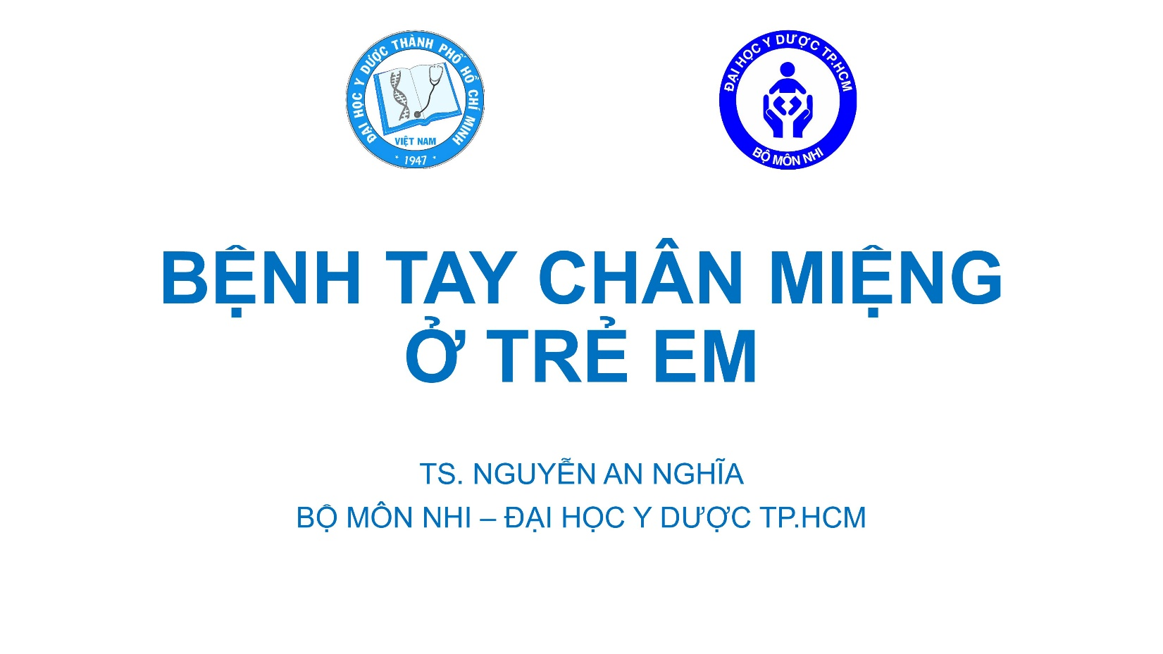

Một trong những bệnh lý gây gánh nặng khá lớn, không chỉ với nước ta mà là cả khu vực châu á.

Năm 2011 – 2012, chúng ta có 1 trận ca rất lớn với hơn 150 ca bé tử vong, rất nhiều ca để lại di chứng tàn tật suốt đời.

Từ năm 2011 đến nay, hằng năm chúng ta vẫn phải chú ý vào bệnh lý này.

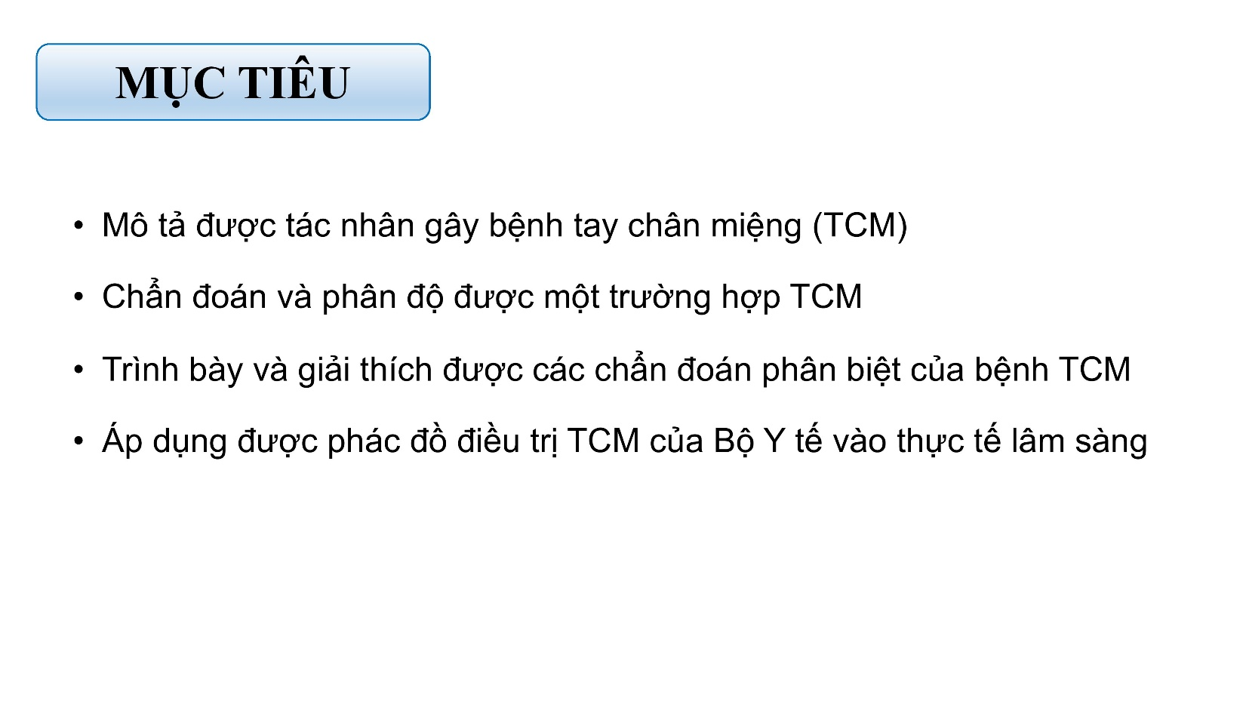

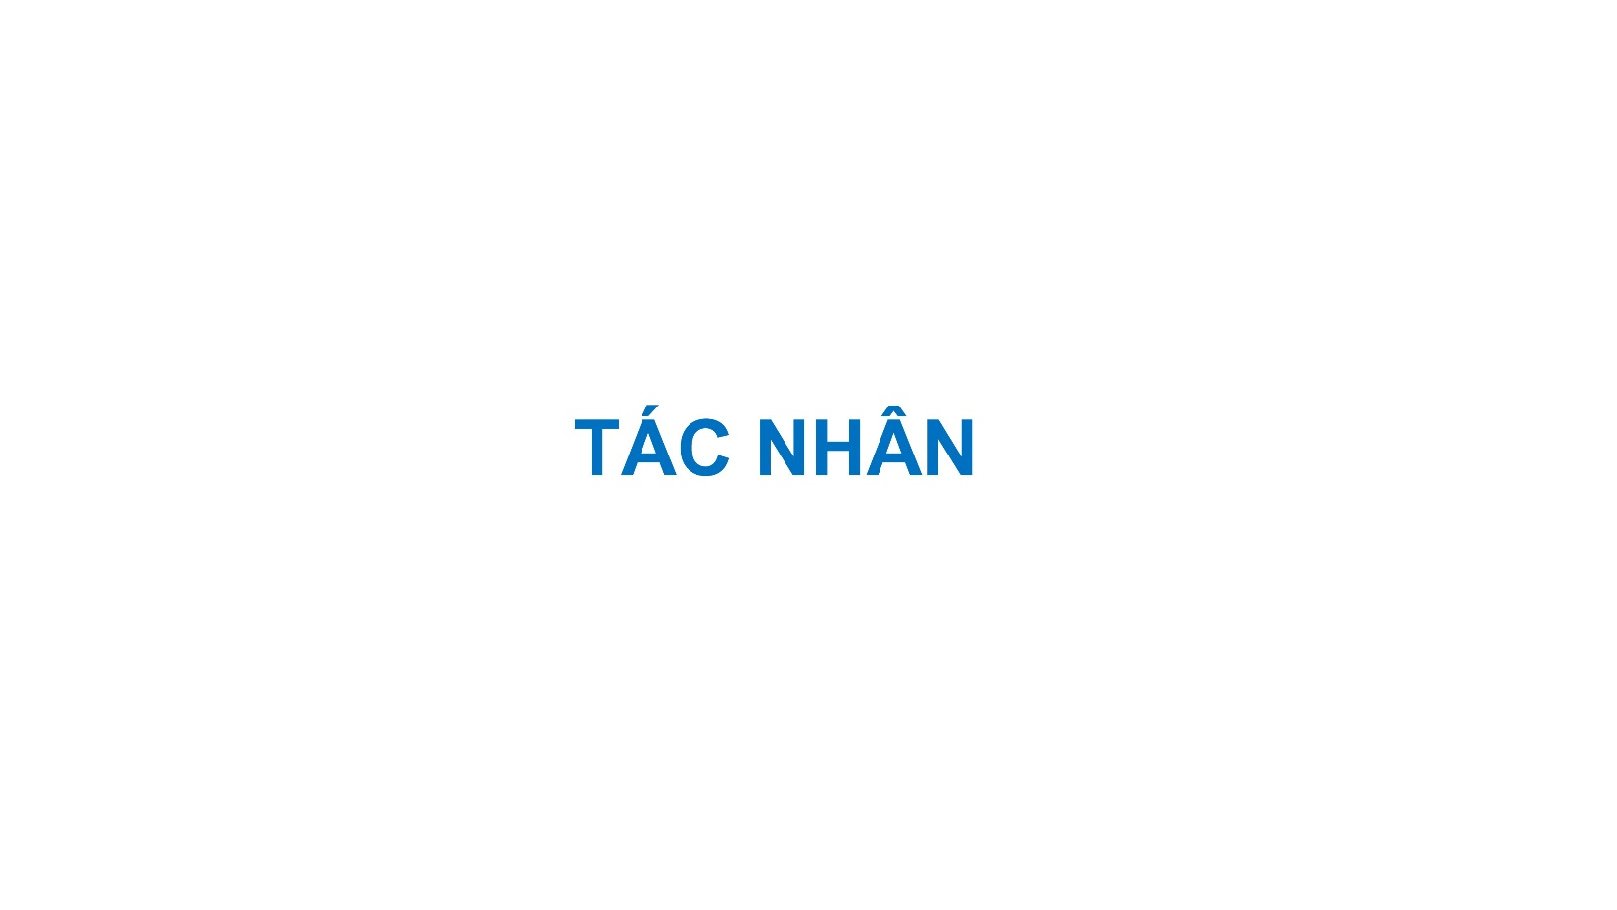

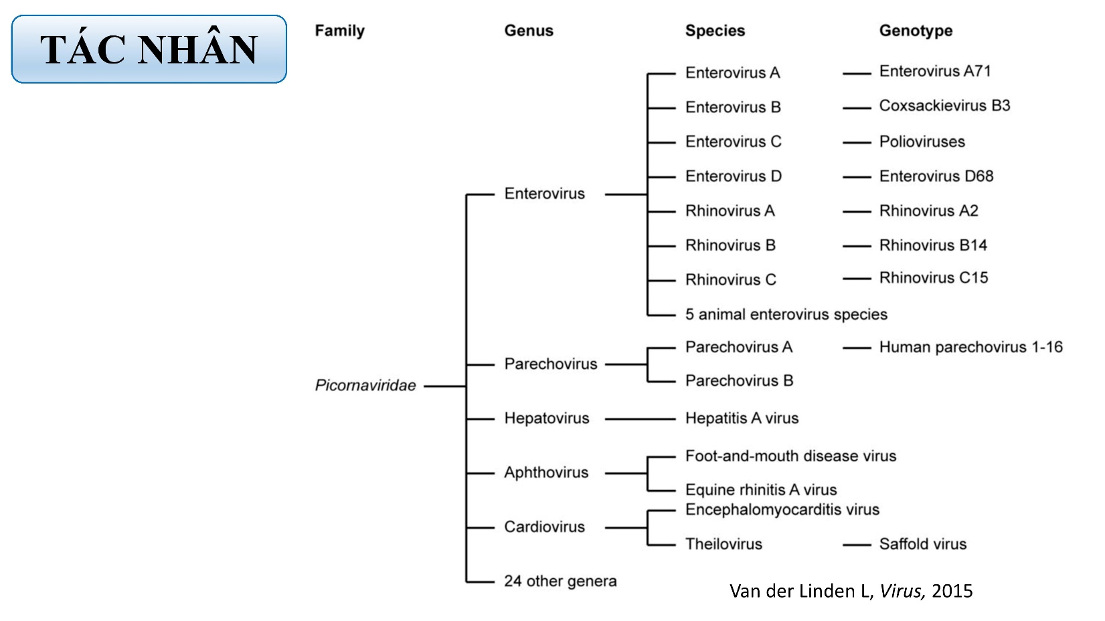

Khi nói đến tay chân miệng thì thường gắn liền với 2 tác nhân là Enterovirus 71 và Coxsackievirus A16.

2 tác nhân này thuộc gia đình Picornaviridae, thuộc chi Enterovirus – cần nhớ vì khi nói Enterovirus là chỉ mới nói về *chi* chứ chưa nói về *loài*.

Chú ý vào loài Enterovirus A, có những genotype gây nên bệnh tay chân miệng, đặc biệt cần nhớ EV71 (Enterovirus 71) và CA16 (Coxsackievirus A16)

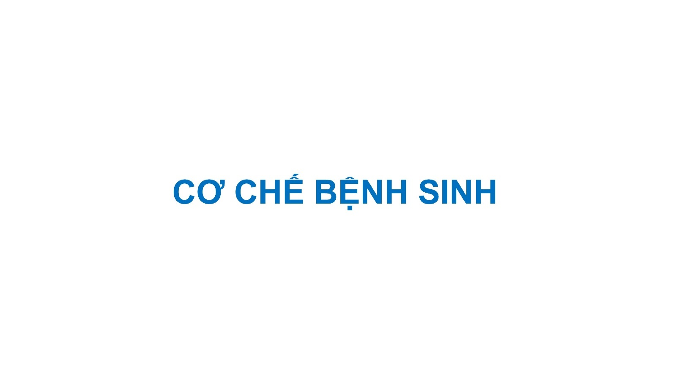

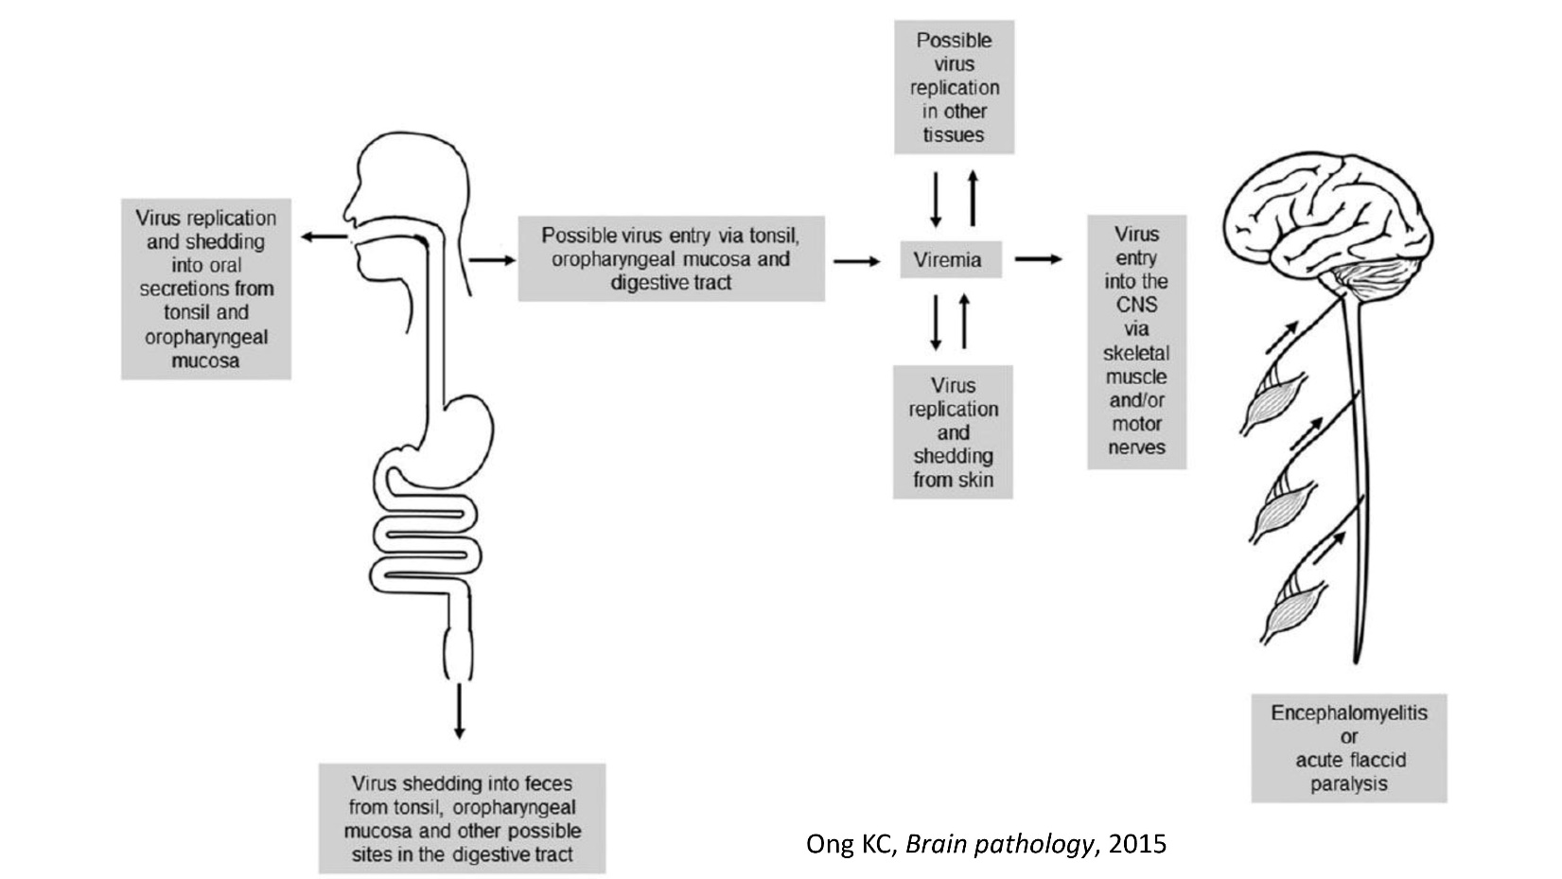

Bệnh tay chân miệng lây qua đường tiêu hóa. (đường miệng – miệng, đường phân – miệng)

Khi bé ăn chung đồ ăn, dây nhiễm dịch tiết trực tiếp, ngậm đồ chơi chung: siêu vi xâm nhập theo đường miệng.

Đi theo đường tiêu hóa, siêu vi sẽ tăng sinh tại 2 vị trí: hạch bạch huyết vùng hầu họng và hạch bạch huyết ở vùng ruột.

Sau đó siêu vi xâm nhập vào trong máu, từ đó siêu vi có thể đến da để gây nên những triệu chứng ở da, niêm; có thể đi đến hệ thần kinh trung ương để gây nên nhiều biểu hiện liên quan hệ thần kinh trung ương.

Đây là 1 giả thuyết khi nói là virus từ máu lan tỏa đến các hệ cơ quan, tuy nhiên chưa có nhiều bằng chứng chứng minh cho giả thuyết này.

Tuy nhiên đã có những nghiên cứu chứng minh cho đường xâm lấn của siêu vi đi ngược theo sợi trục thần kinh: đi theo sợi axon để đánh vào thần kinh trung ương.

Một số ít nghiên cứu cho thấy siêu vi có thể lây qua đường hô hấp.

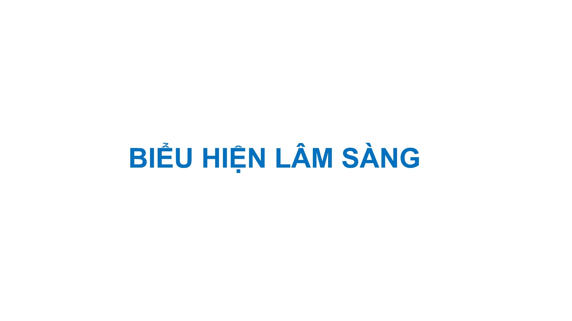

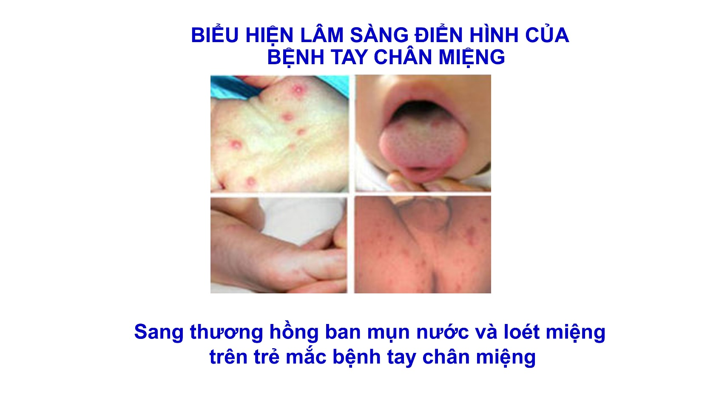

Vị trí thường gặp: lòng bàn tay, lòng bàn chân, gối, khuỷu, mông, vùng quanh cơ quan sinh dục…

Biểu hiện: mụn nước trên nền hồng ban với kích thước không lớn, thường khoảng 3 – 5mm.

Song song đó, ta có thể thấy những sang thương ở miệng, niêm mạc, còn gọi là nội ban. Cũng là mụn nước nổi trên hồng ban nhưng khi khám thường là mụn nước đó đã vỡ rồi, để lại 1 vết loét với viền hình tròn hay hình bầy dục, kích thước thường khá nhỏ khoảng 1 – 2 mm.

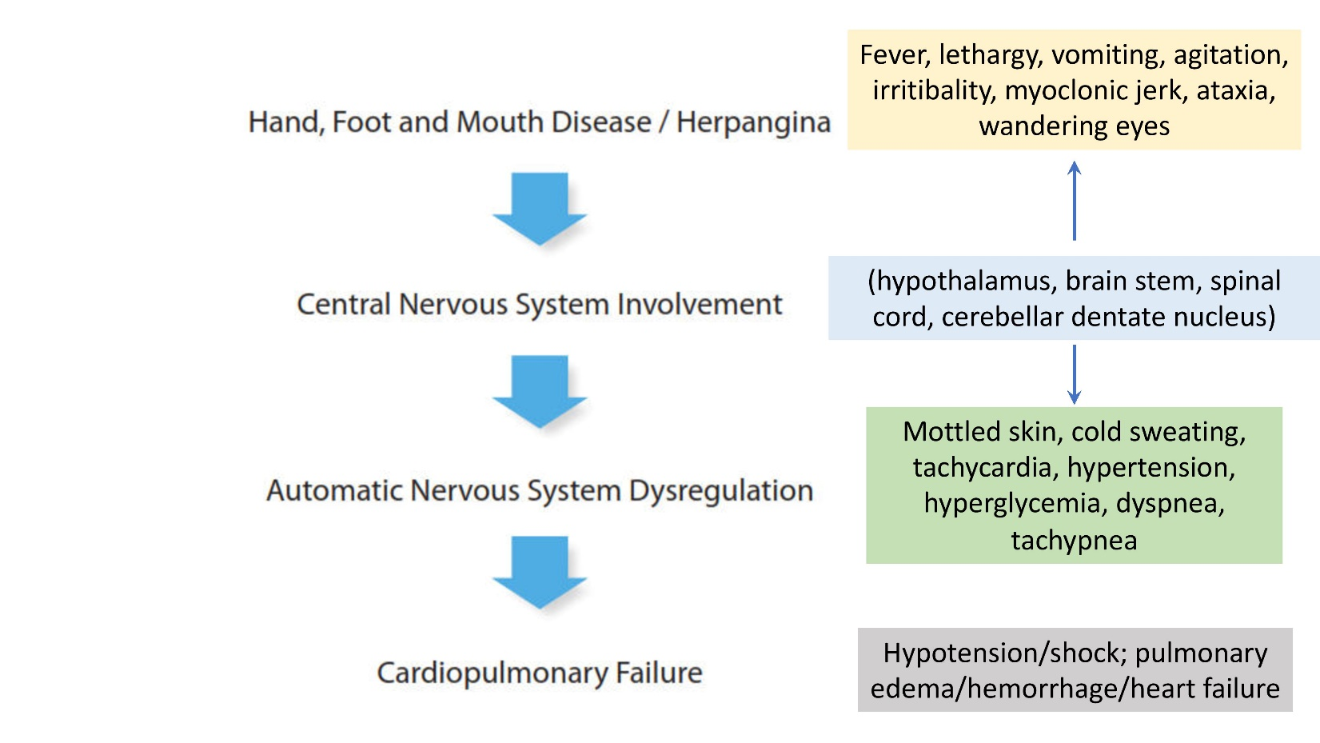

Khi siêu vi tay chân miệng (EV71 hay CA16) xâm nhập vào máu, bên cạnh việc đến da niêm để gây ra những triệu chứng, sang thương hồng ban, sẩn hồng ban mụn nước ở da hoặc lở miệng, thì siêu vi tay chân miệng cũng gây ra nhiều tổn thương ở thần kinh trung ương, và thay đổi ở rất nhiều mức độ: có thể chỉ là 1 viêm màng não vô trùng nhưng cũng có thể là viêm não.

Đối với những siêu vi gây viêm não thì mỗi siêu vi sẽ có 1 vùng ưa thích. Chẳng hạn như viêm não Nhật Bản sẽ gây tổn thương vùng đồi thị, HSV thường gây tổn thương vùng trán, vùng thái dương. Đối với virus tay chân miệng thì cần nhớ 4 vị trí: thân não, nhân răng tiểu não, đồi thị, sừng trước tủy sống – từ đó liên hệ với triệu chứng lâm sàng.

* Tổn thương vùng hạ đồi: sốt cao khó hạ
* Tổn thương vùng thân não: giật mình, ngủ gà, nôn ói nhiều
* Tổn thương neuron sừng trước tủy: liệt mềm – giống với tác nhân bại liệt
* Tổn thương tiểu não: run thân, run chi

Diễn tiến của bệnh tay chân miệng theo các bước: sau khi đánh vào hệ TKTW thì sẽ gây ra tổn thương hệ TK tự chủ (đa phần những triệu chứng thấy được trên lâm sàng là của rối loạn hệ TK giao cảm) và cuối cùng tới độ nặng nhất là suy tim, suy hô hấp tuần hoàn.

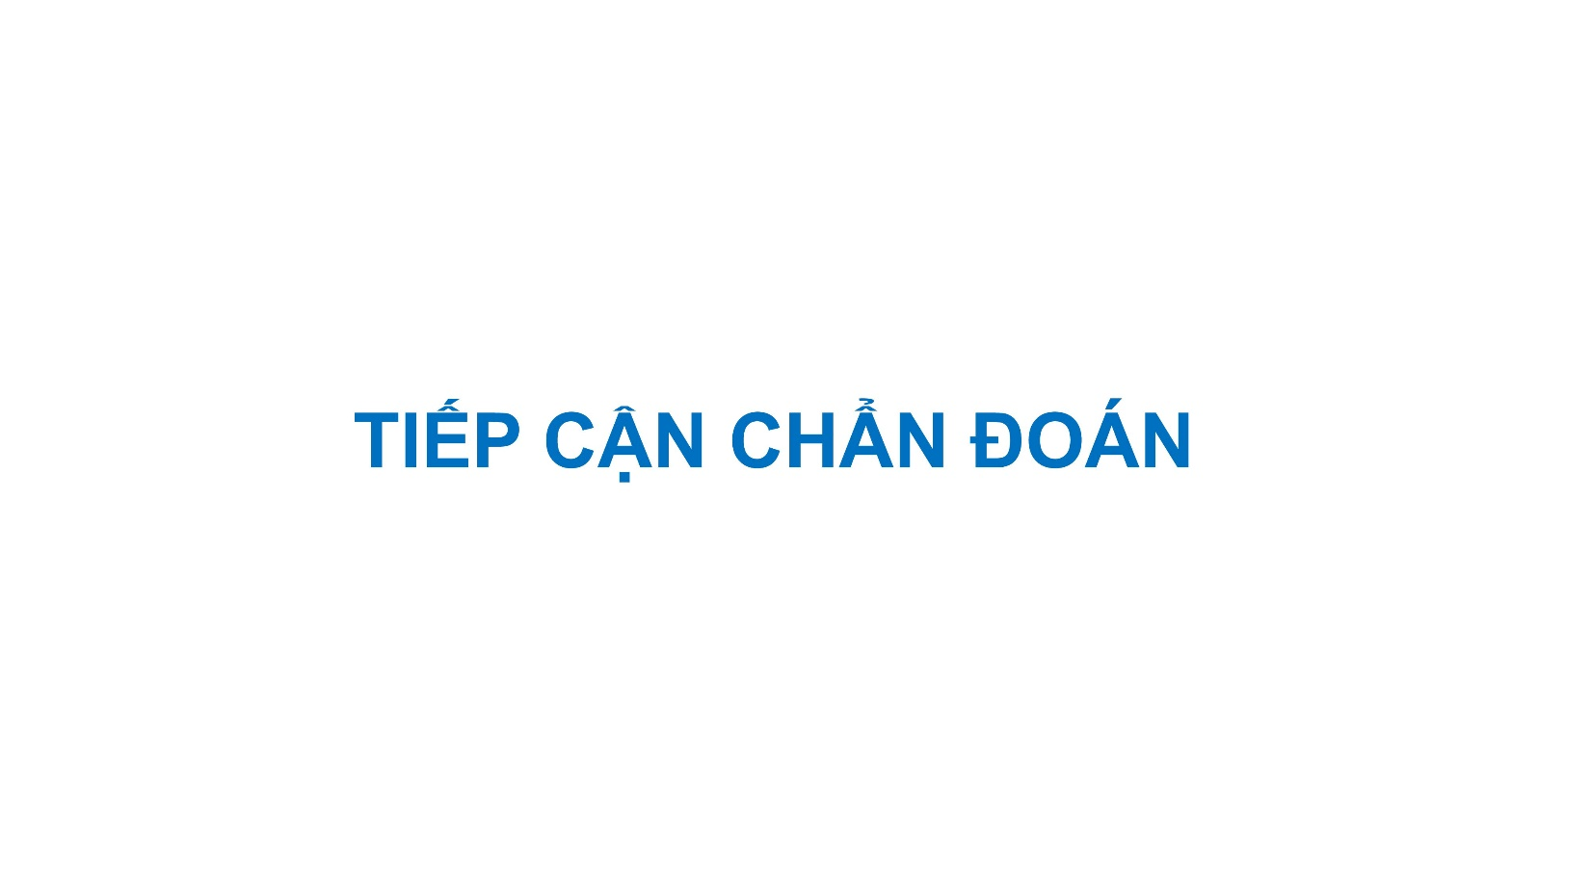

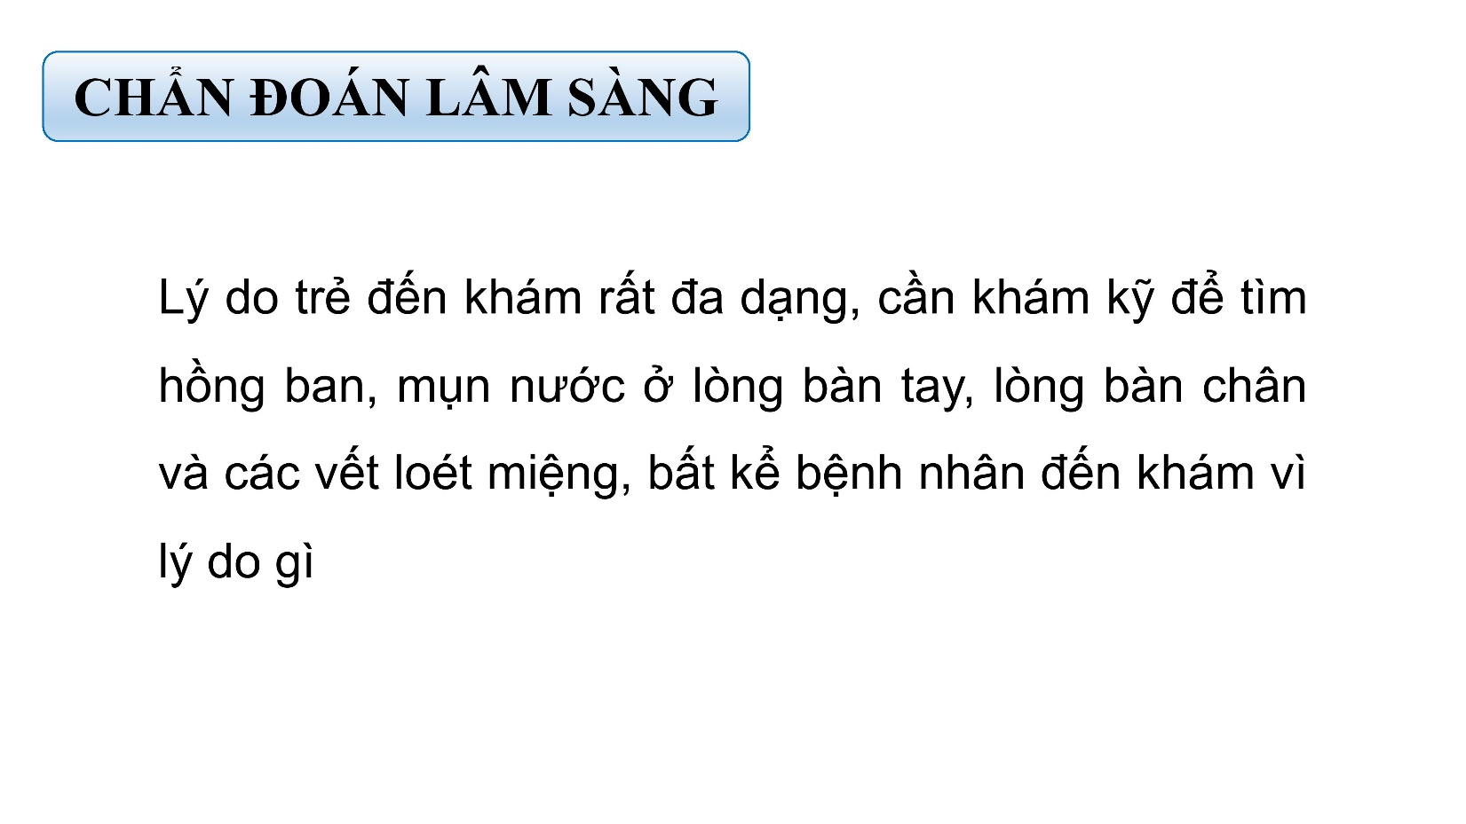

Lý do trẻ đến khám rất đa dạng: lở miệng, vài sang thương mụn nước trên nền hồng ban trong lòng bàn tay/chân, mụn nước kín đáo ở kẽ mông, nhưng cũng có thể là bệnh cảnh nặng như giật mình rất nhiều, suy hô hấp tuần hoàn.

Chú ý khám kĩ, phát hiện các sang thương ở da niêm, từ đó ghi nhận các triệu chứng ở TKTW hoặc những tổn thương ở mức độ cao hơn.

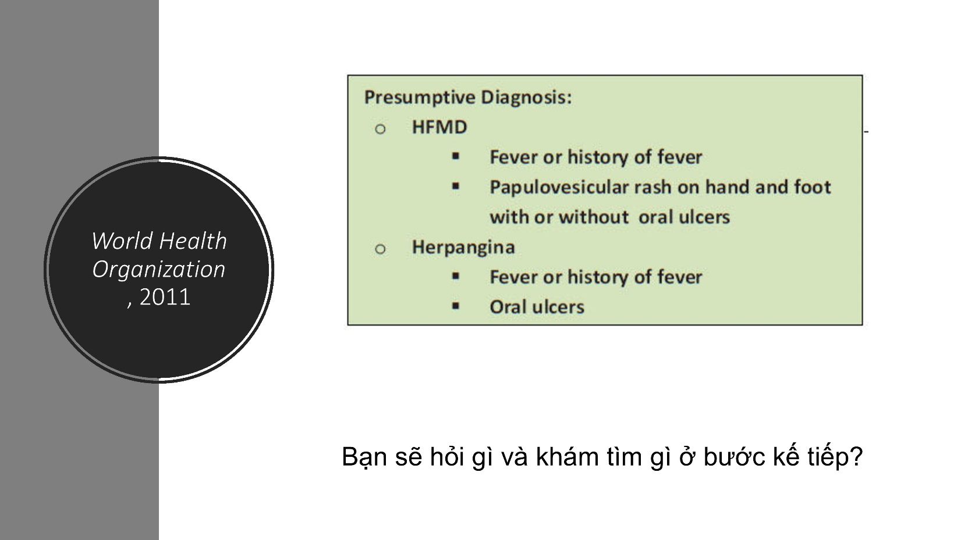

Trẻ có thể đến với ta trong 2 bệnh cảnh:

* Sốt kèm với sang thương mụn nước trên nền hồng ban ± lở miệng: tình huống dễ nhận diện nhờ những sang thương điển hình ở lòng bàn tay/chân
* Sốt và lở miệng/đau họng: thường khó nhận diện hơn

Với vùng dịch tễ như là VN thì khi trẻ tới với 1 trong 2 bệnh cảnh trên thì chúng ta sẽ phải nghĩ đến bệnh tay chân miệng. Khi đã nghĩ tới tay chân miệng thì cần phải nhớ những dấu hiệu dưới đây để nhận diện và phân độ bệnh.

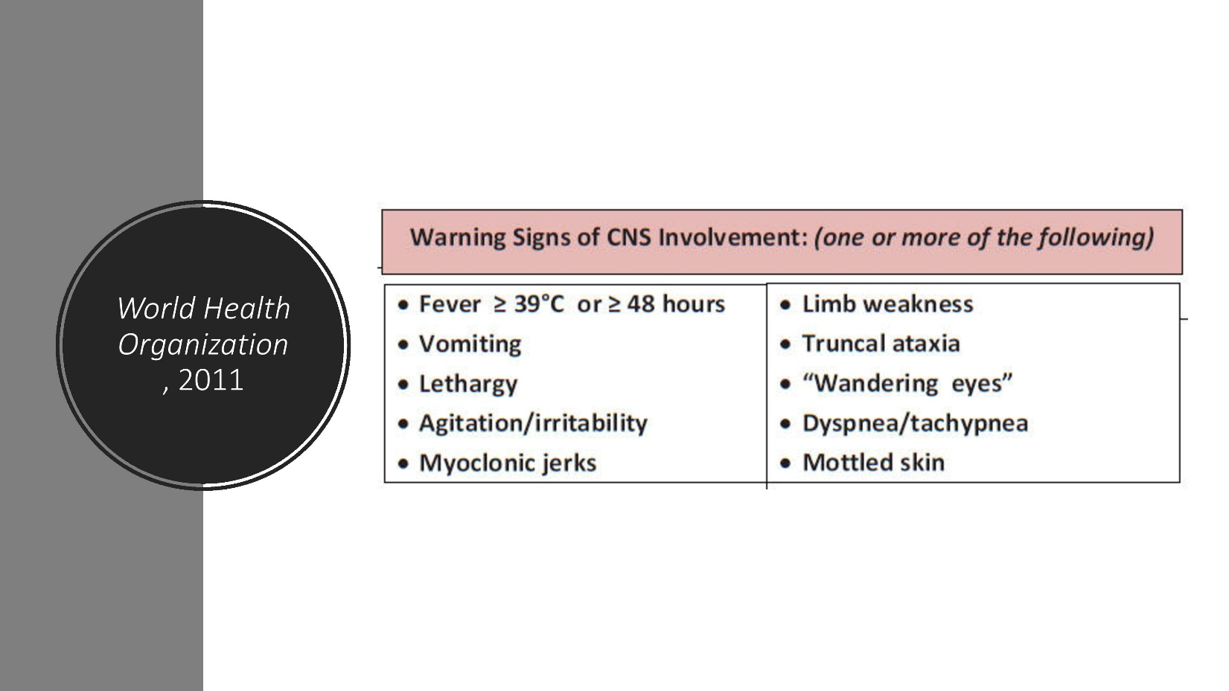

Khai thác đợt bệnh này của trẻ có hay không các triệu chứng: sốt từ 48h trở lên; nôn nói nhiều; ngủ gà; kích thích, quấy khóc vô cớ; giật mình; yếu chi; có run thân, run chi; rung giật nhãn cầu; rối loạn nhịp thở; da nổi bông, giảm mồ hôi (triệu chứng của rối loạn TK thực vật).

Đây là những triệu chứng cần **học thuộc**.

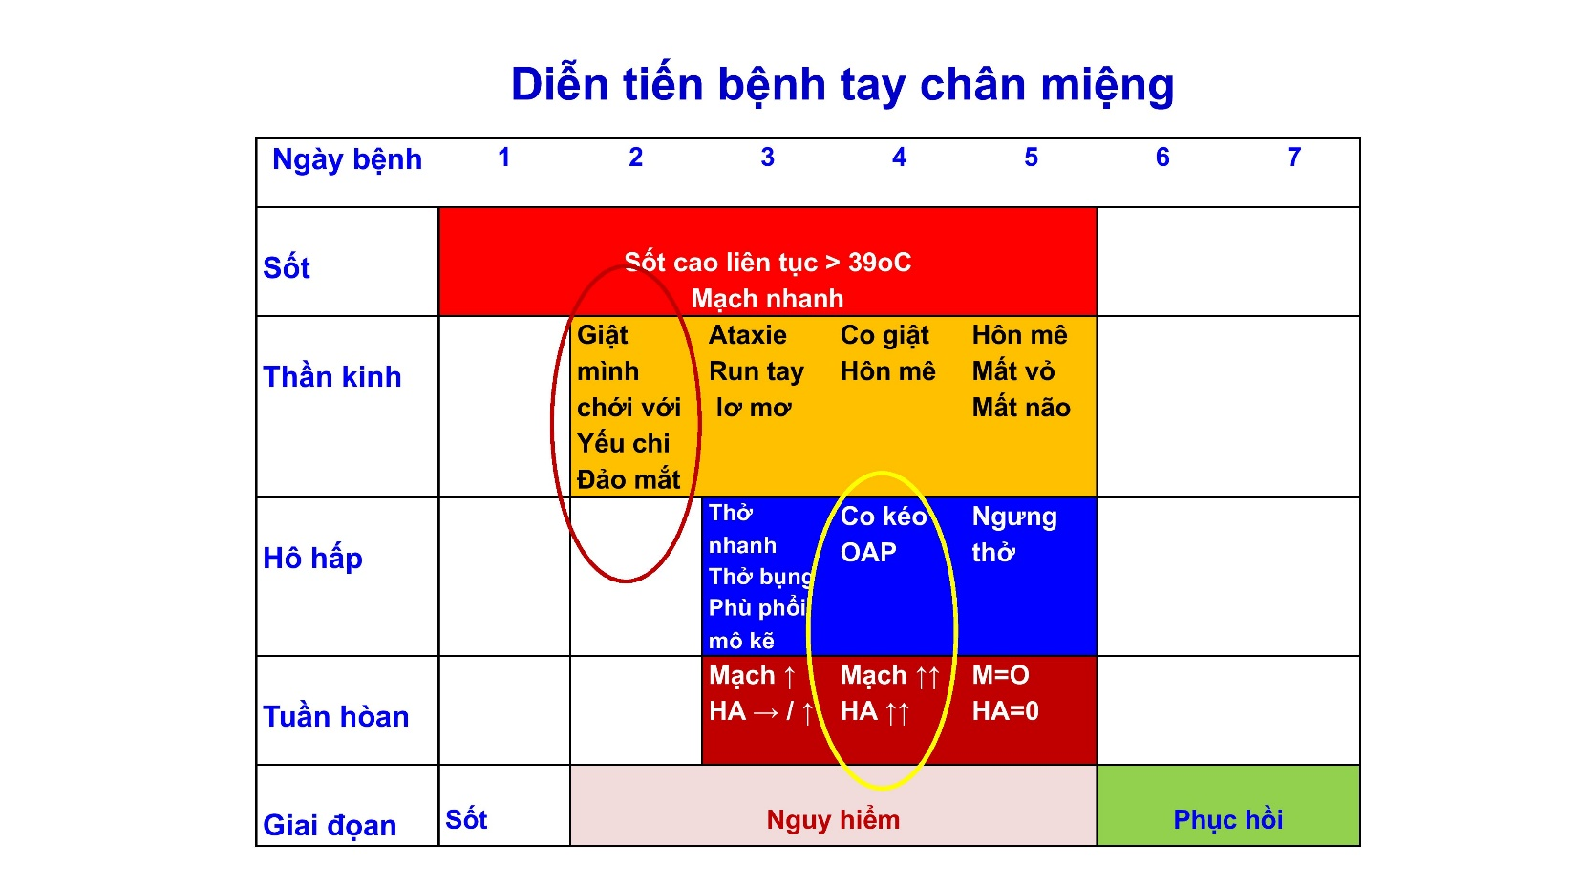

Nếu diễn tiến nặng thì thường sẽ trở nặng vào ngày thứ 2 đến ngày thứ 5 của bệnh. Chính vì thế mà đối với những bé tay chân miệng cần theo dõi sát trong khoảng ngày 2 – 5.

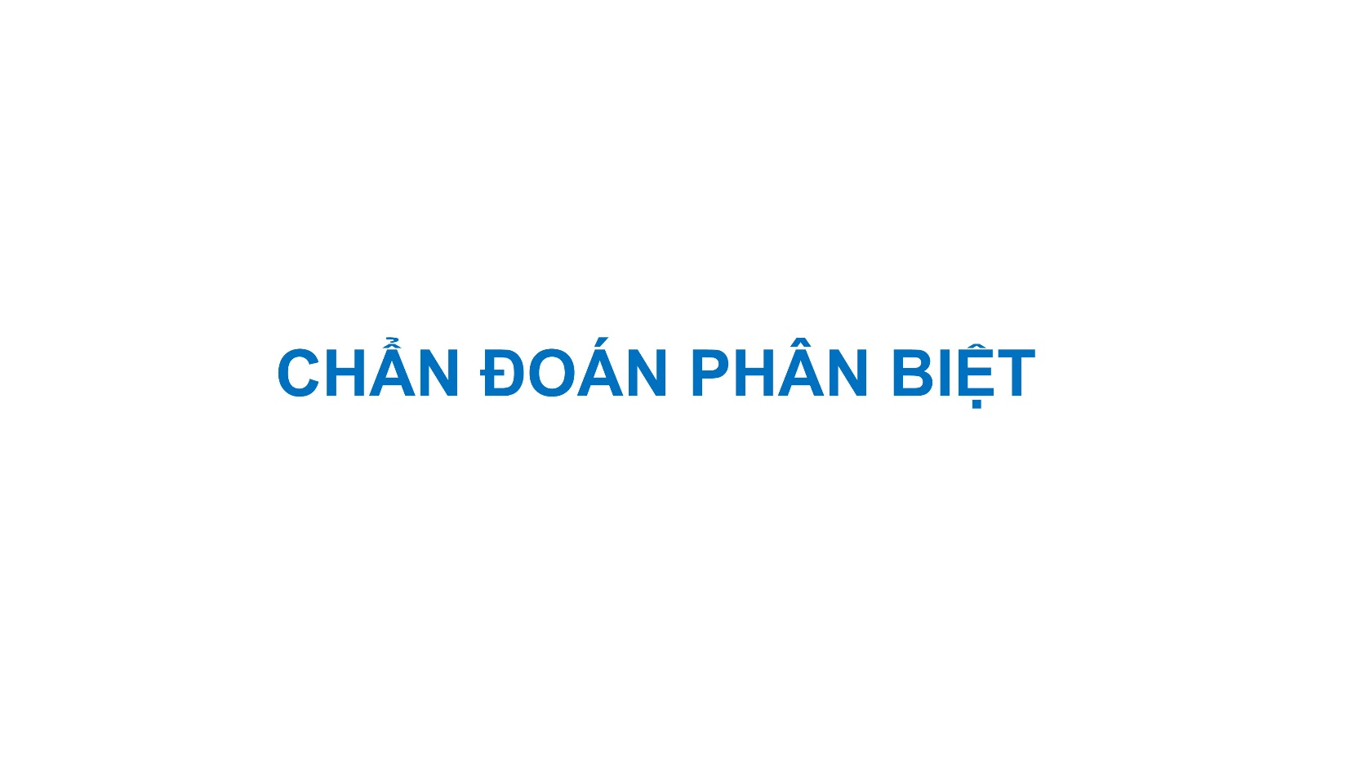

Đối với 1 ca bệnh tay chân miệng điển hình thường ít khi cần chẩn đoán phân biệt.

Tuy nhiên trong những trường hợp sang thương da niêm không điển hình lắm thì cần phân biệt với 1 số bệnh lý.

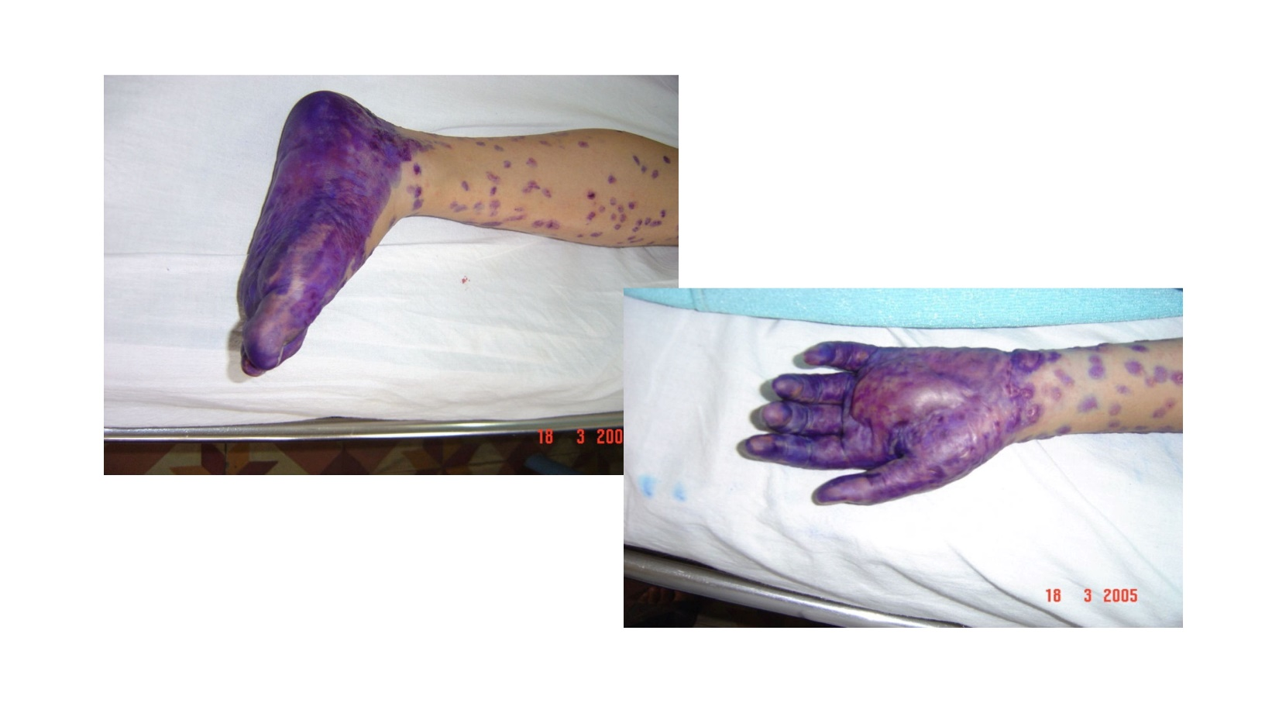

Tình huống bệnh thủy đậu kèm với những bóng nước của Stevens-Johnson (khoanh tròn).

Thủy đậu thường ghi nhận sang thương cũng là mụn nước nhưng nhiều lứa tuổi, nhiều kích thước, thường nổi từ trung tâm ra ngoại biên. Tuy nhiên 1 số trường hợp thủy đậu không điển hình, nhất là trường hợp trẻ đã chủng ngừa mà vẫn bị thủy đậu thì sang thương sẽ nổi từ ngoại biên trong 1 – 2 ngày đầu, sau đó mới xuất hiện ở trung tâm, kèm với tổng số sang thương cũng giảm đi nhiều nên cũng chẩn đoán lầm với bệnh tay chân miệng ở thời điểm đầu.

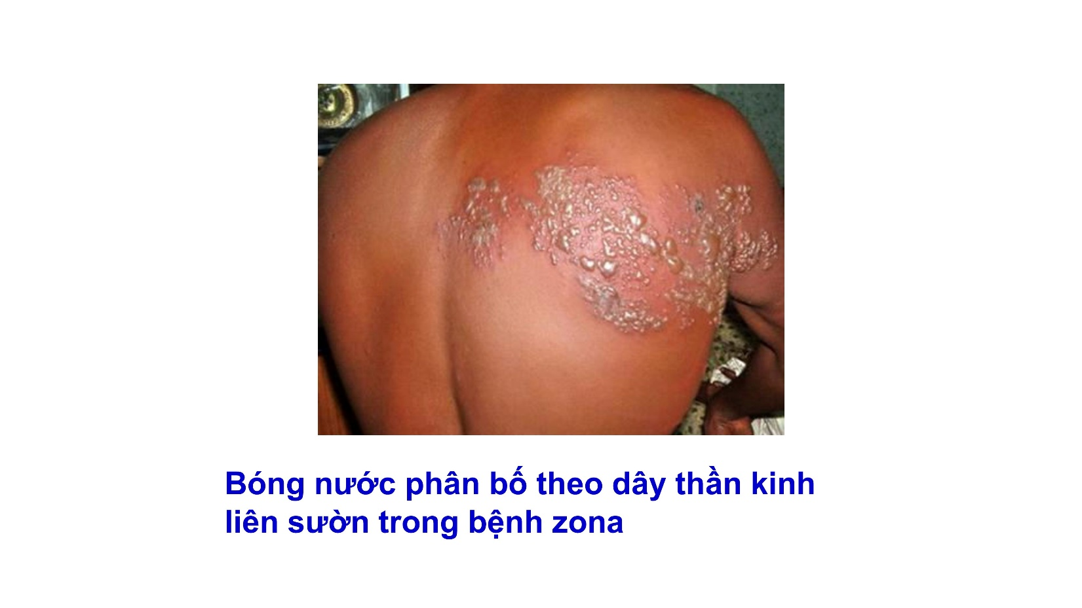

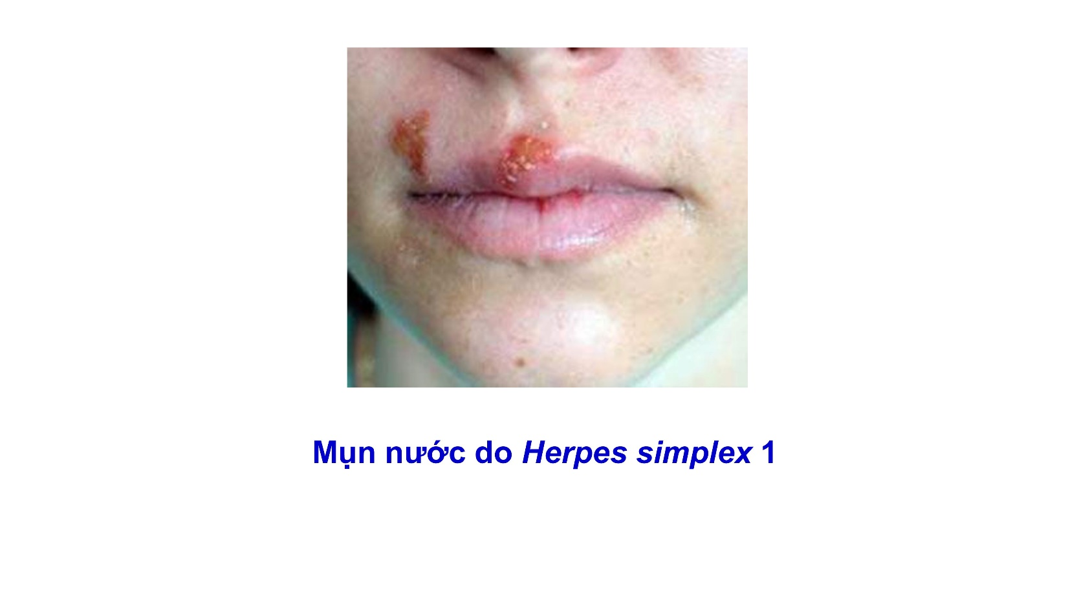

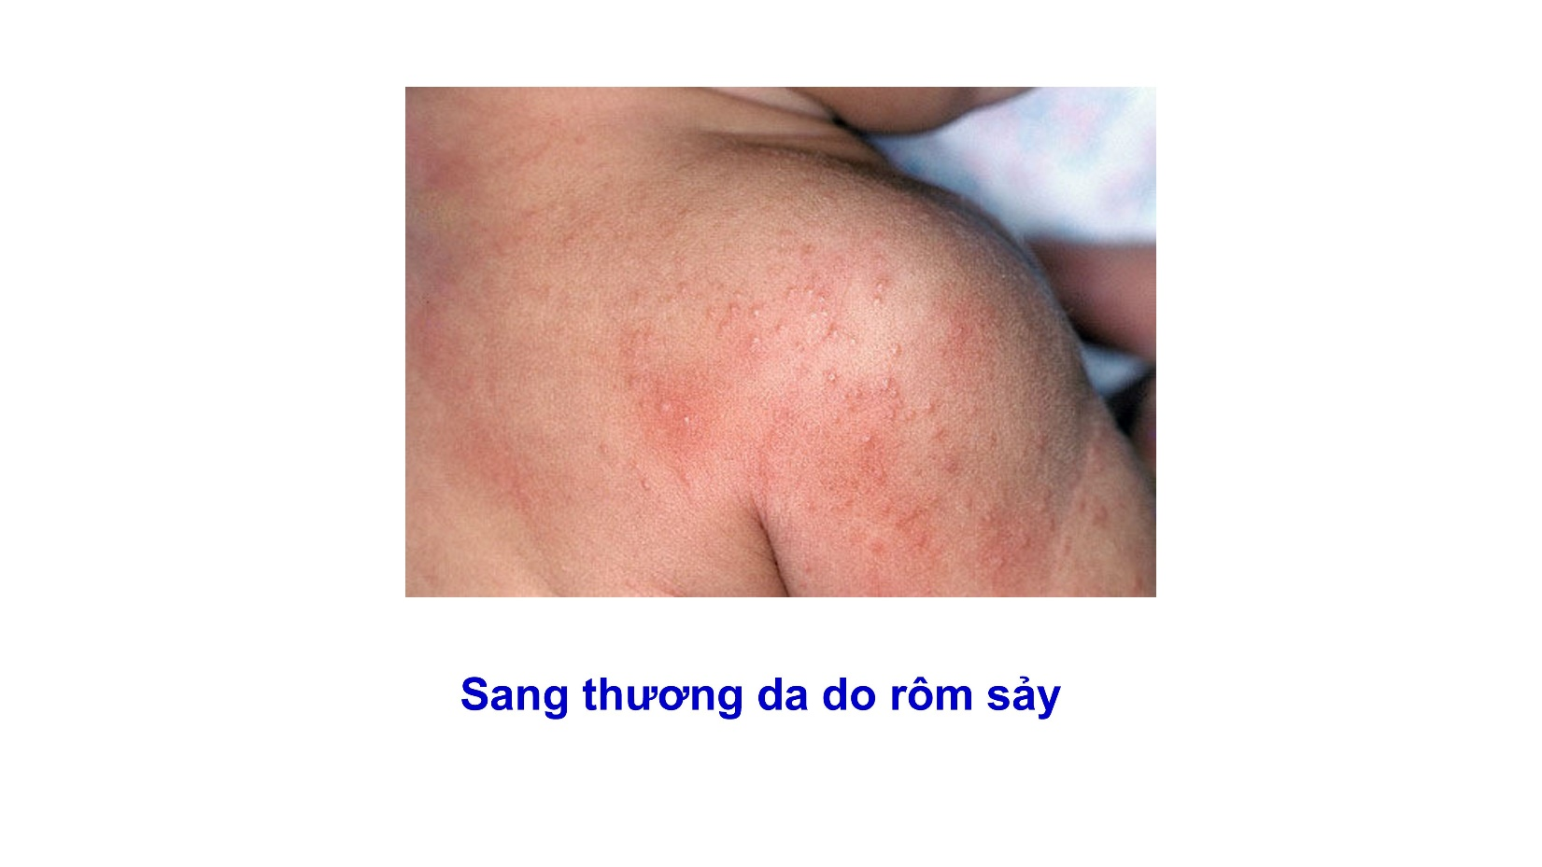

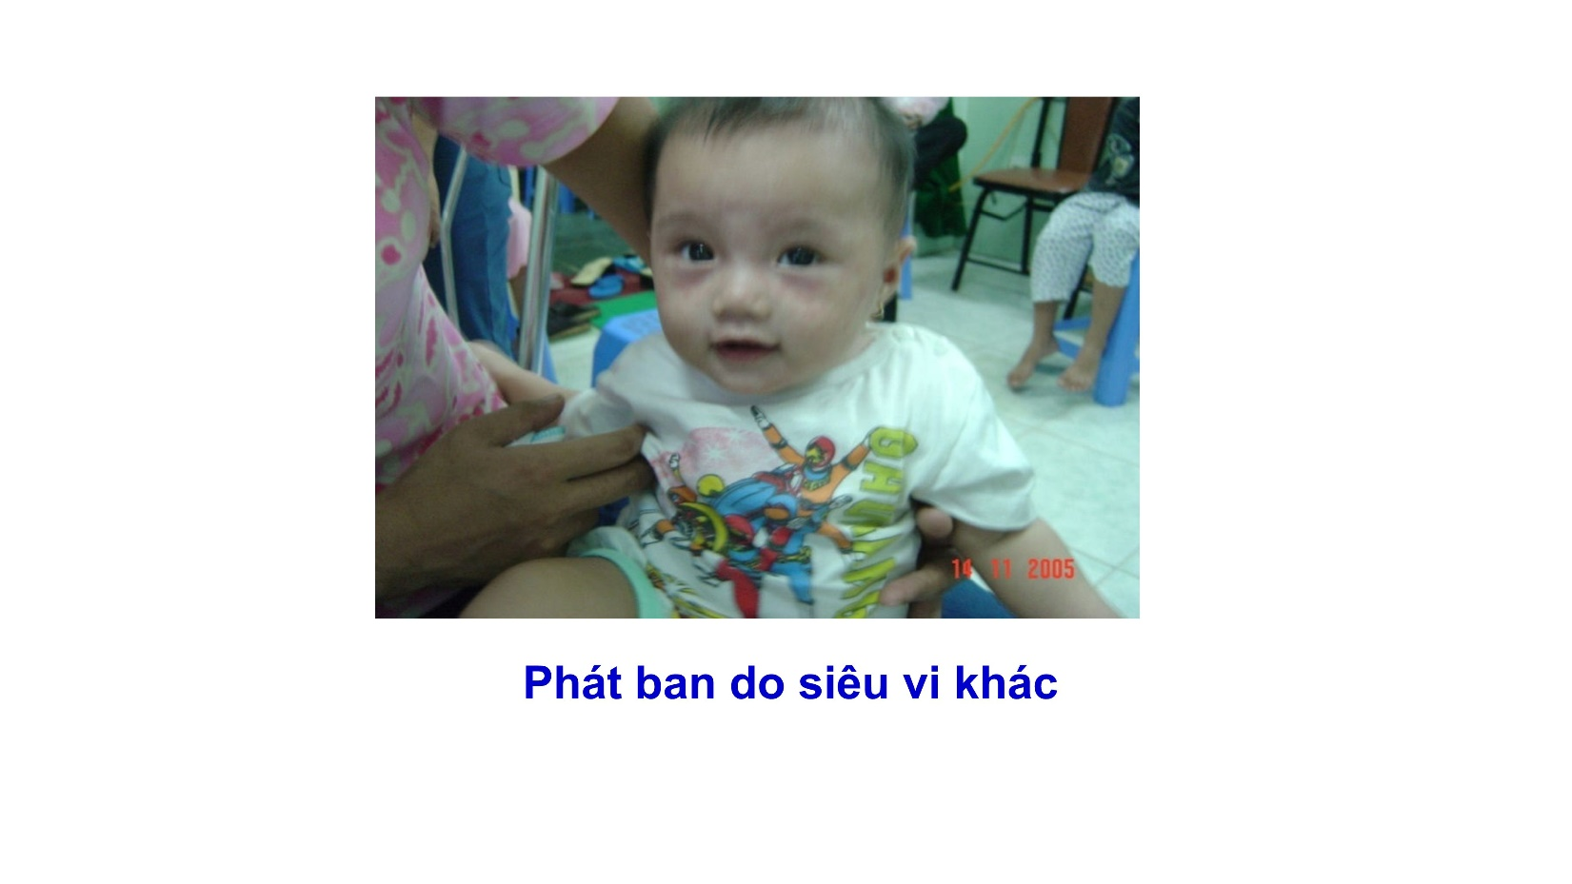

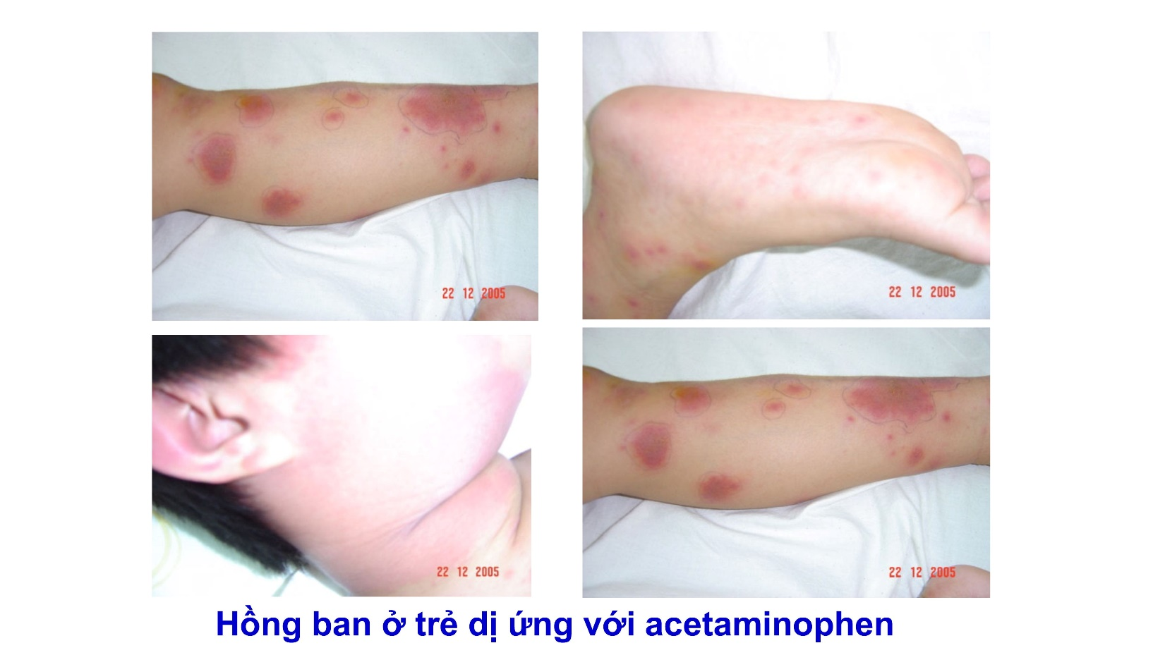

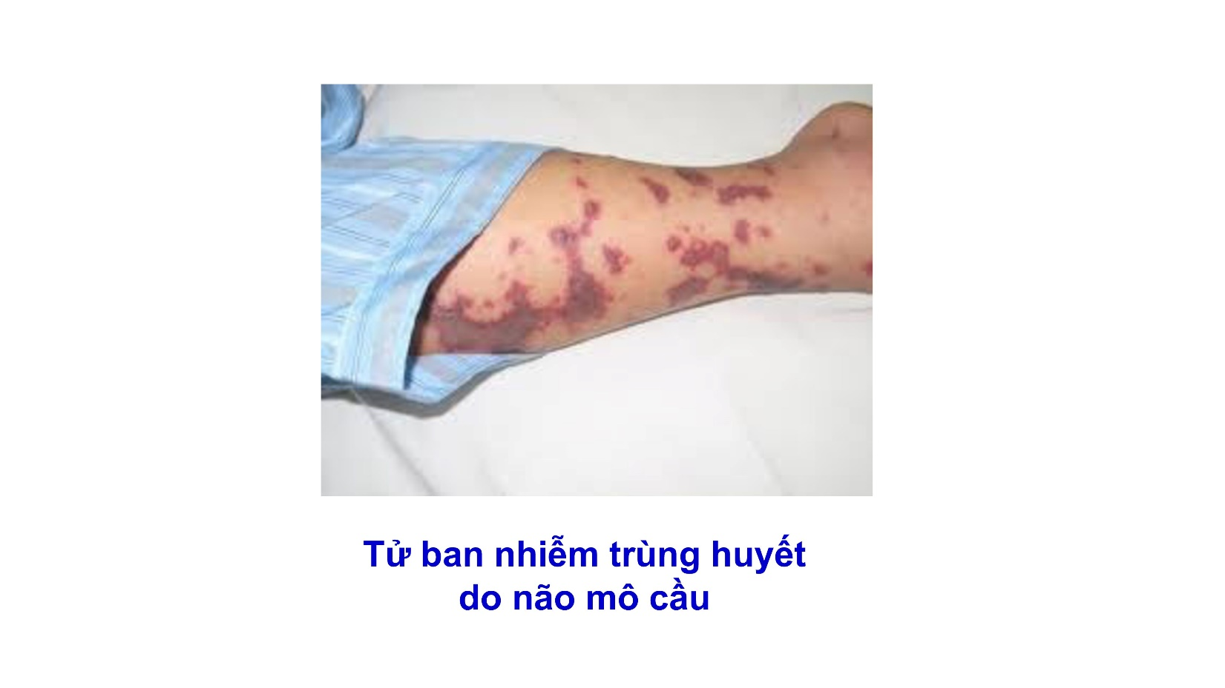

Ban hoại tử rất điển hình của não mô cầu: sang thương tử ban dạng bản đồ, tuy nhiên những trường hợp này hiện tại rất hiếm gặp ở trên lâm sàng với những trẻ mới nhập viện. Đa phần não mô cầu hiện nay trẻ vào viện ở những giai đoạn sớm hơn.

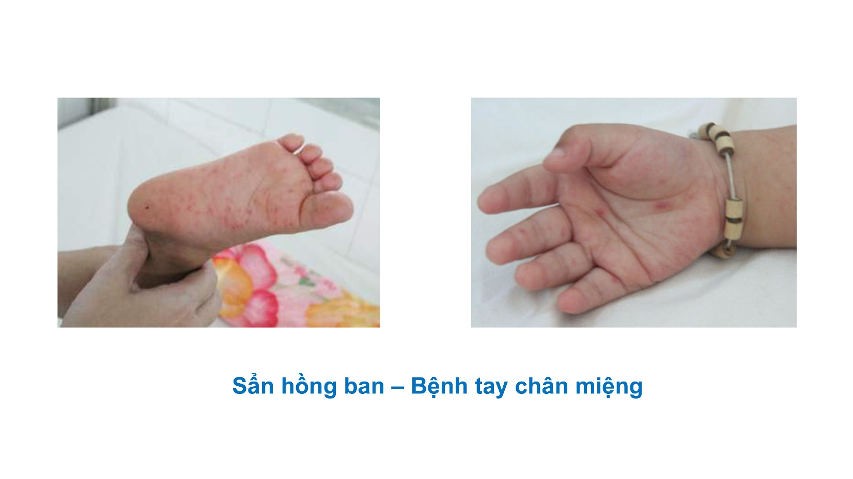

Sẩn hồng ban điển hình của tay chân miệng nổi ở lòng bàn tay, lòng bàn chân. Thực tế không phải lúc nào cũng có mụn nước. Nhiều lúc ở giai đoạn khởi đầu sang thương chỉ là hồng ban.

Điểm rất đặc trưng của hồng ban của tay chân miệng: *sẩn hồng ban ẩn*. Khi nhìn thì thấy sẩn hồng ban này chìm ở dưới da tuy nhiên khi sờ thì nó hơi gồ trên mặt da.

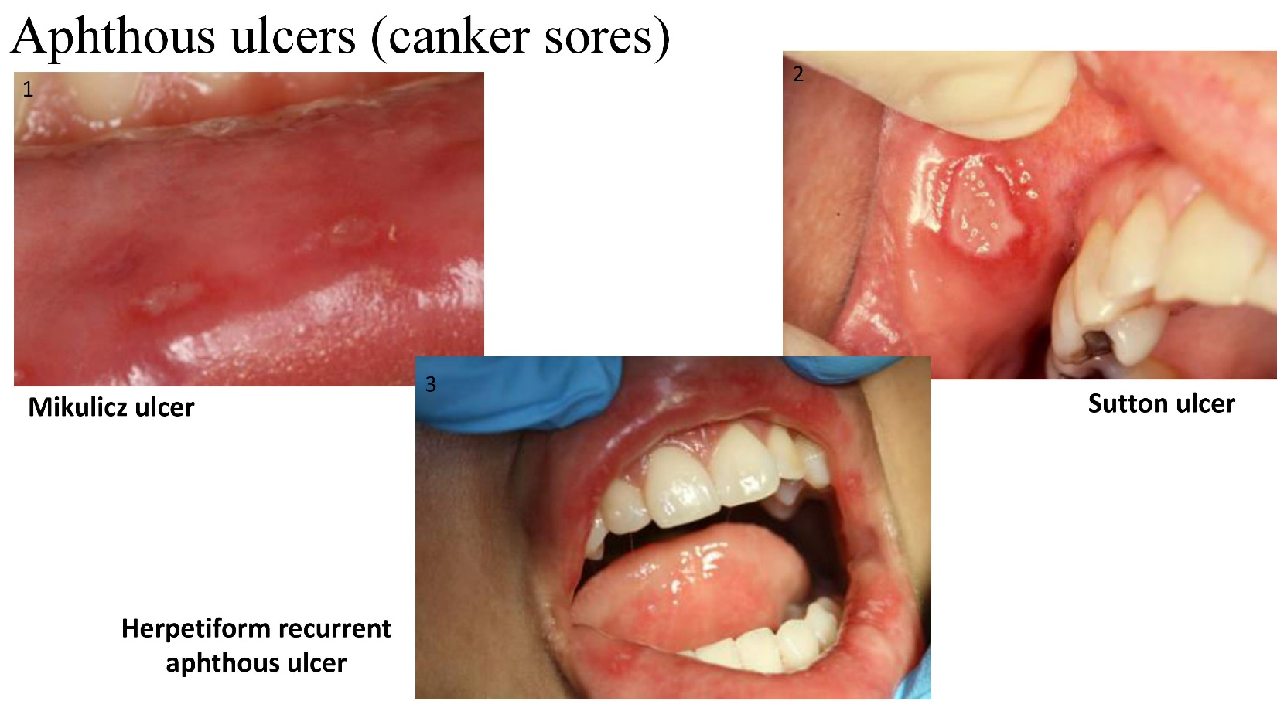

Bệnh lý thường gặp – aphthous (“áp tờ”). Ở đây có 3 thể aphthous thường gặp.

Thường gặp nhất là mikulicz, tuy nhiên không quá khó để chẩn đoán phân biệt vì đáy của vết loét này là sâu, đường ranh giới thường không đều (ngược với tay chân miệng thường là hình tròn hay hình bầu dục).

Thể Sutton gặp trong khoảng 10% aphthous: vết loét rất lớn, đường viền răng cưa không đều, đáy vết loét rất sâu, bé thường rất đau và có tiền căn tái đi tái lại nhiều lần.

Thể Herpetiform – theo dạng herpes – ít gặp hơn nữa. Nhiều sang thương nhỏ dính lại, thường ở vùng môi, bệnh nhân thường có tiền căn tái đi tái lại.

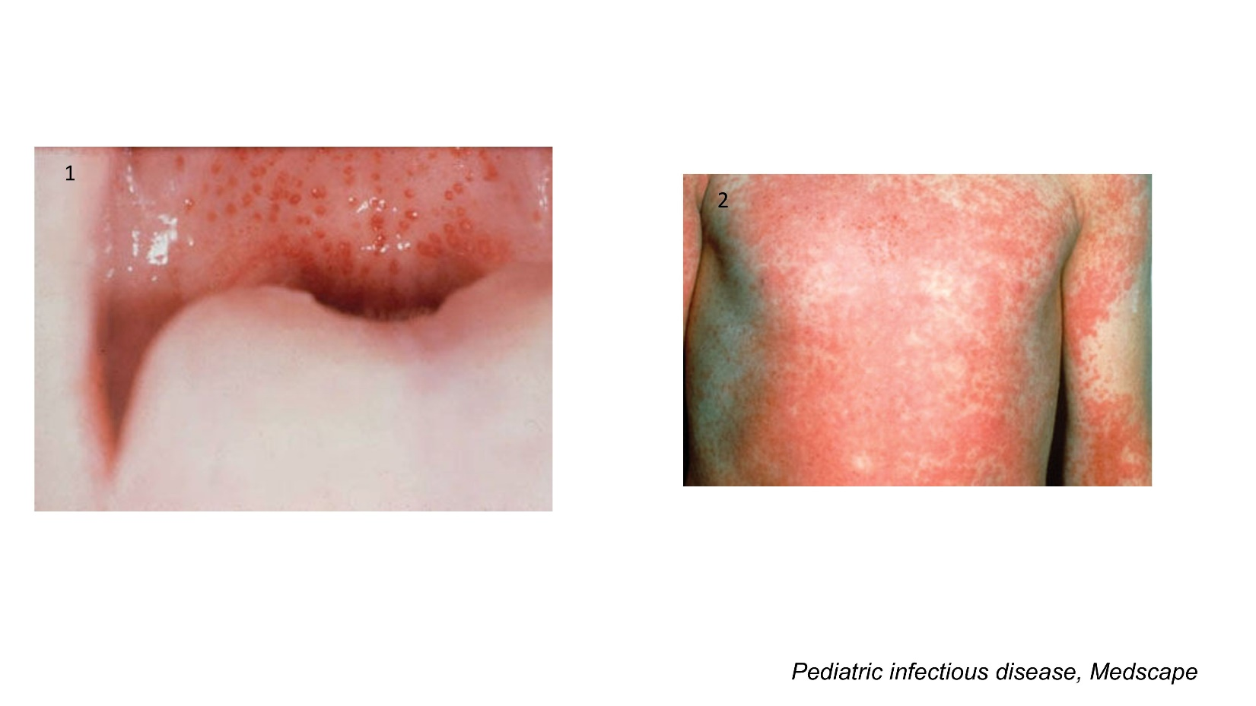

Viêm họng do liên cầu. Sang thương rất nhiều ở vùng khẩu cái mềm, nhìn như tử ban nhưng đây là những hồng ban với những nhân là nhân vàng hay trắng. Tuy nhiên viêm họng liên cầu thường đi kèm với nhiều triệu chứng giúp chẩn đoán phân biệt: bn thường sốt rất cao, hạch cổ lớn hay phát ban (như trong hình bên phải: sốt tinh hồng nhiệt)

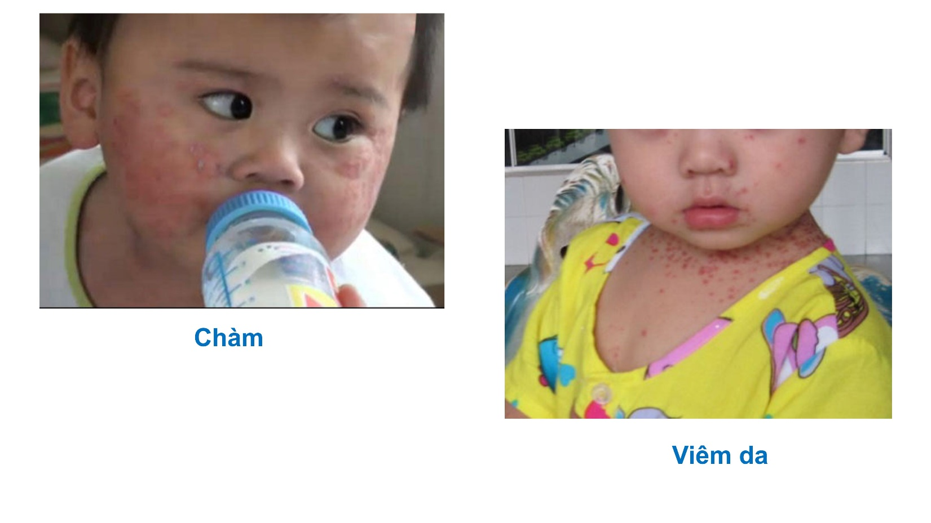

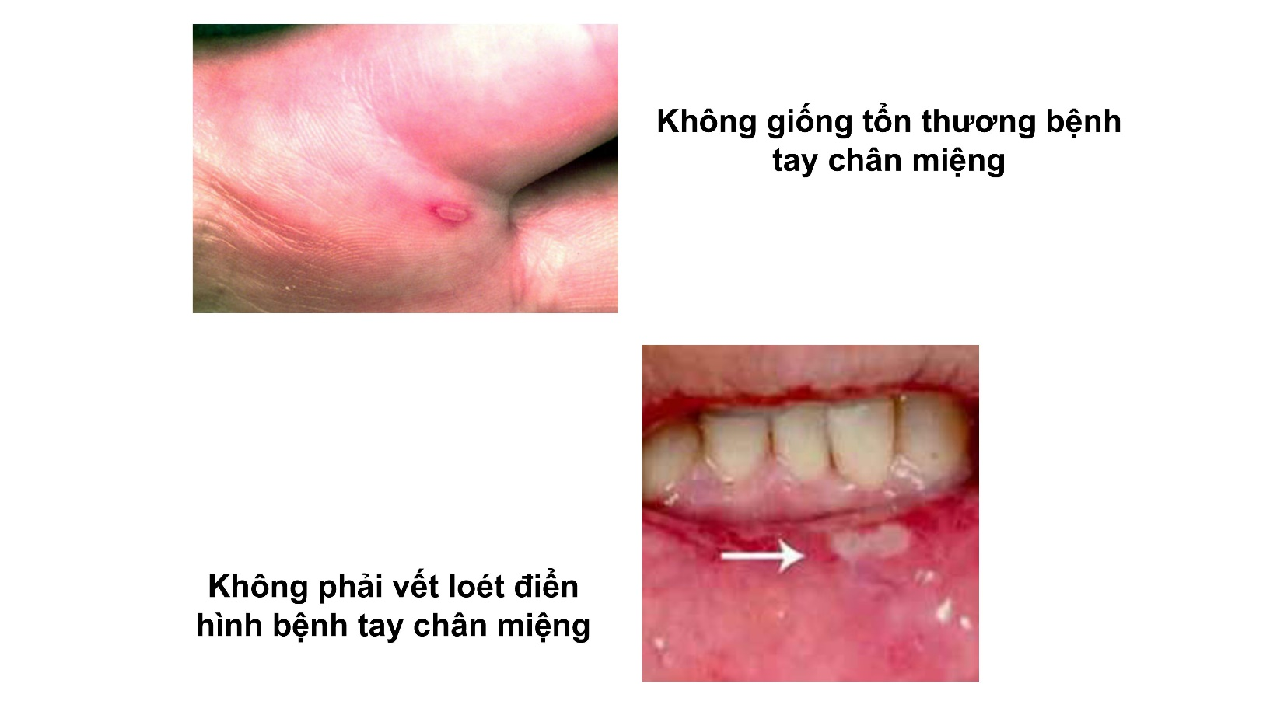

Những sang thương ở vị trí điển hình tuy nhiên hình dạng sang thương không điển hình của tay chân miệng.

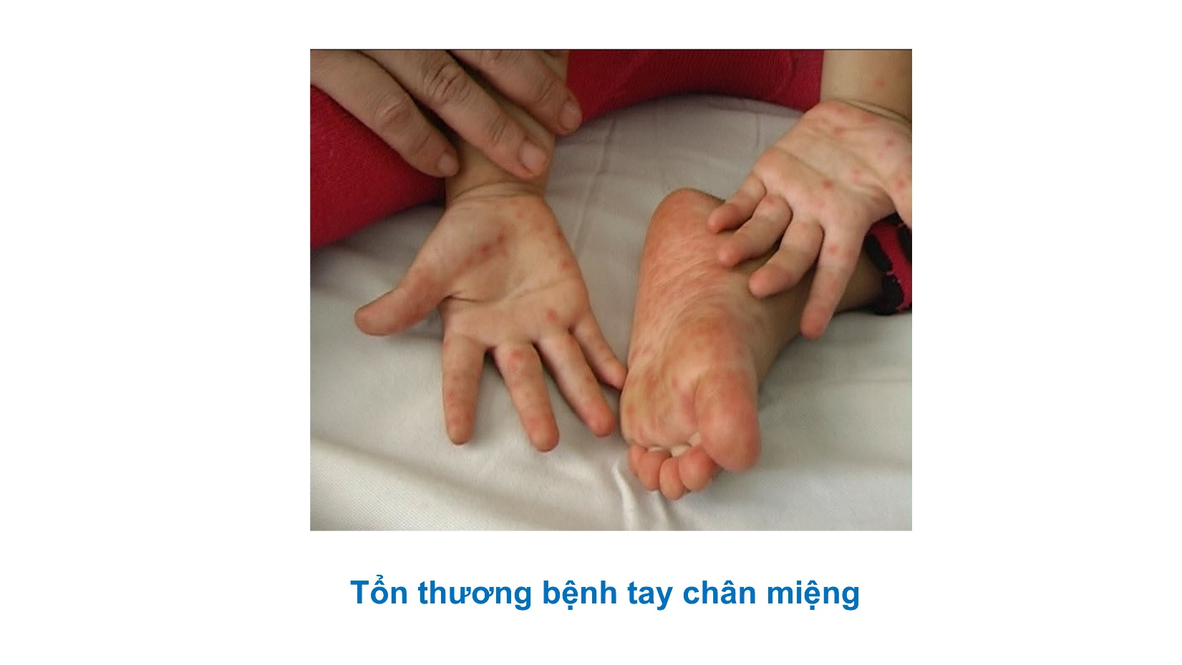

Rất nhiều hồng ban ẩn rải rác ở lòng bàn tay và lòng bàn chân.

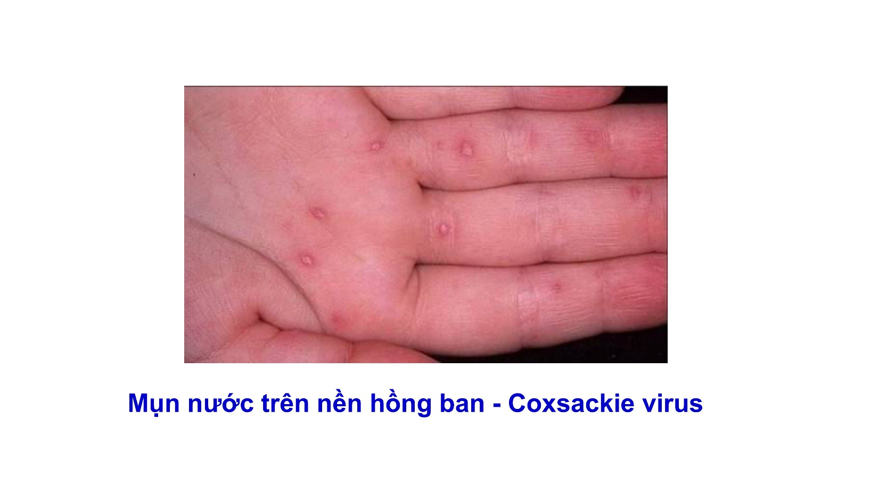

Những hồng ban ẩn có mụn nước nhỏ bên trên ở lòng bàn tay.

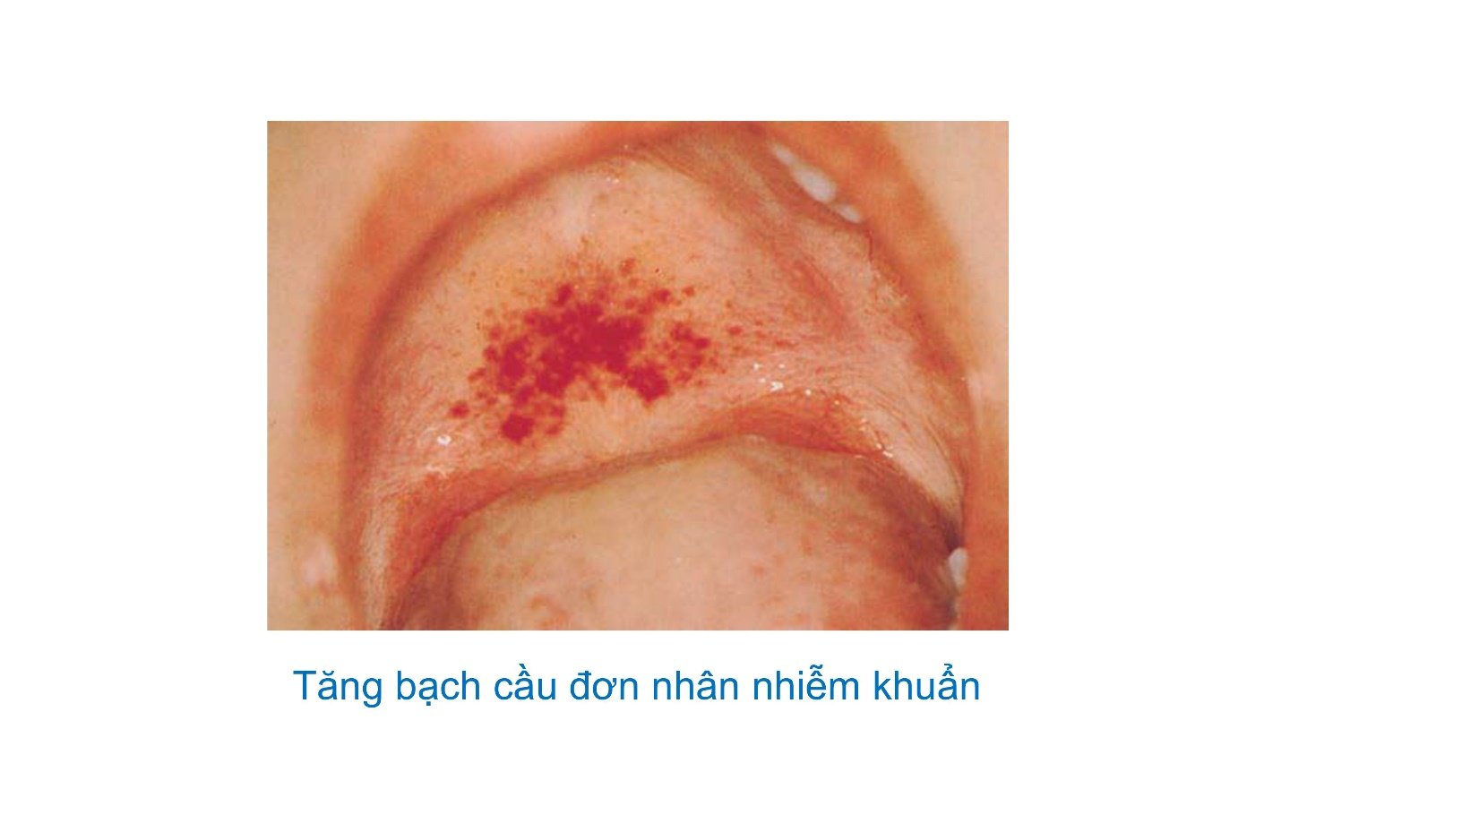

Hình ảnh rất điển hình cho các trường hợp nhiễm EBV (Epstein-Barr Virus). Sang thương nằm ở khẩu cái mềm.

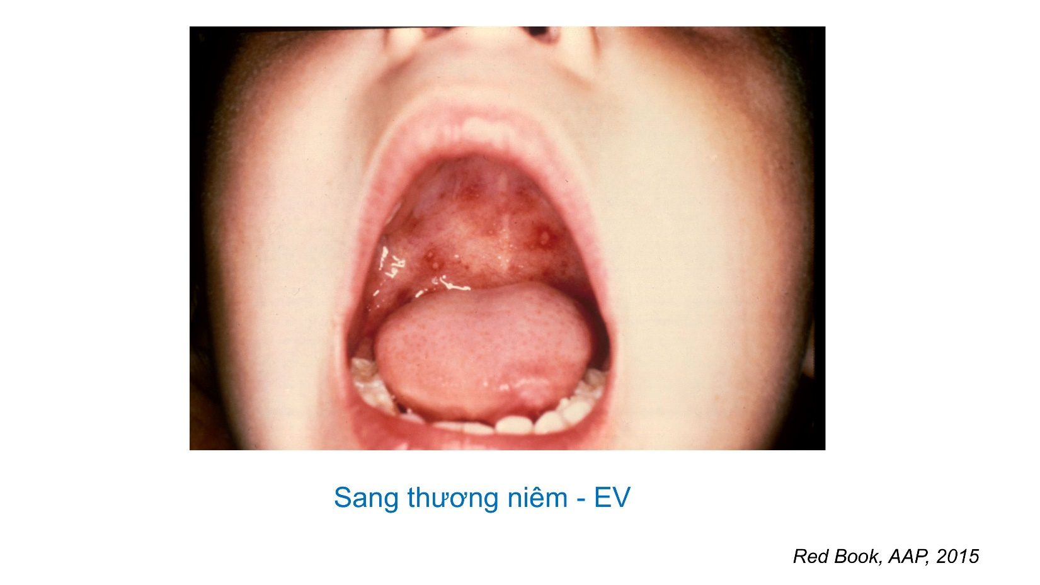

Vết lở họng trong bệnh lý tay chân miệng. Vết loét thường nằm ở vùng khẩu cái mềm hay ở 1/3 sau của họng. Những mụn nước hay vết lở với kích thước rất nhỏ khoảng 2mm có viền tròn hay bầu dục.

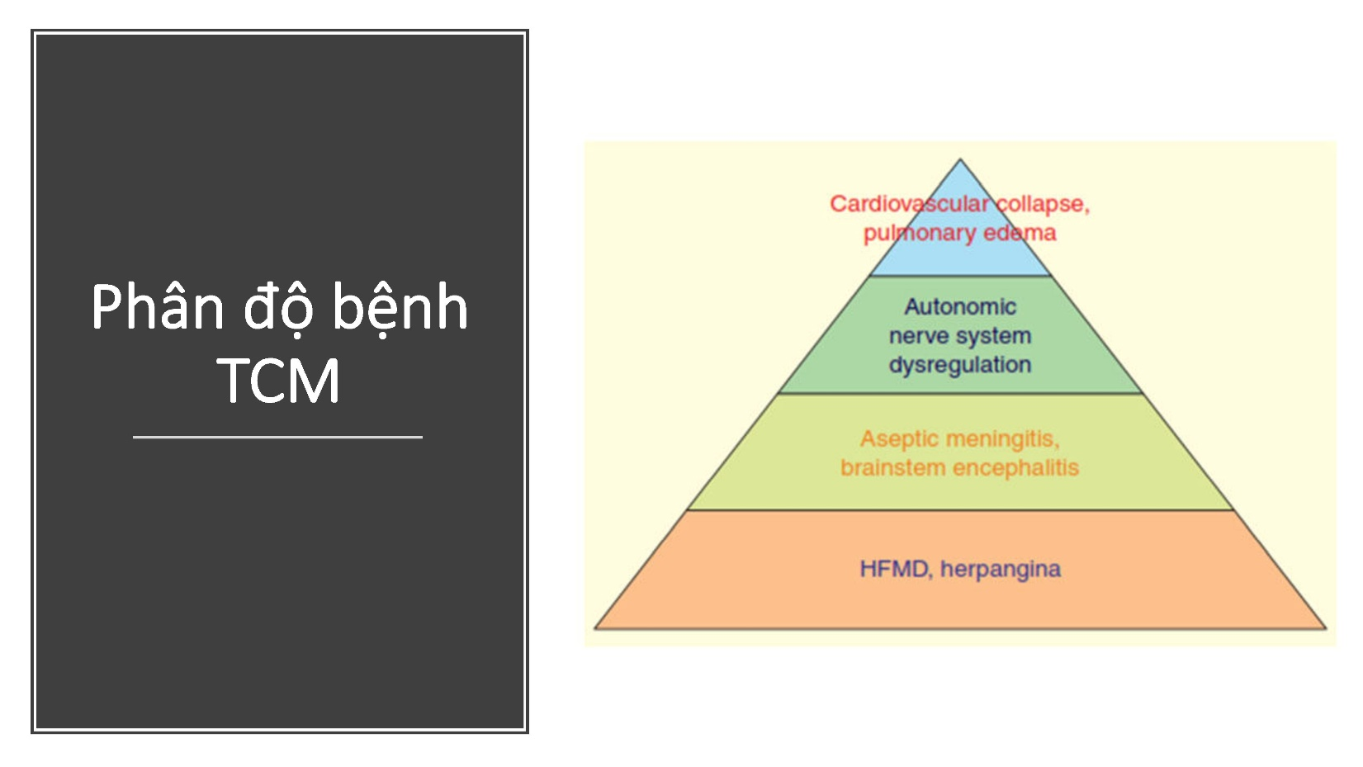

Anh nói sẽ không đi quá sâu vào phân độ tay chân miệng, cần tự tham khảo thêm trong tài liệu.

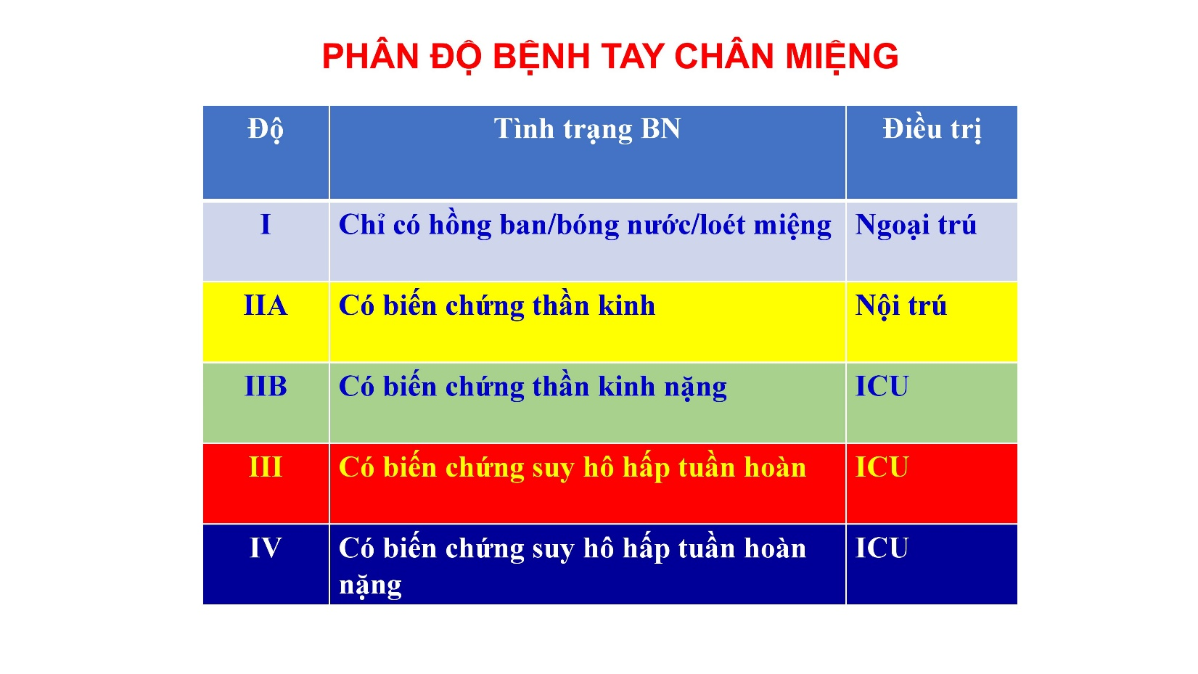

Đối với độ I: sang thương chính là ở da niêm và chưa có biểu hiện nào tổn thương TKTW – chỉ duy nhất độ I điều trị ngoại trú

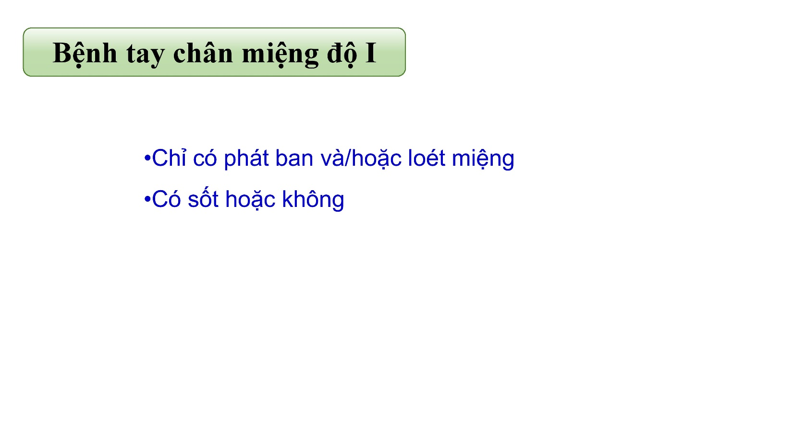

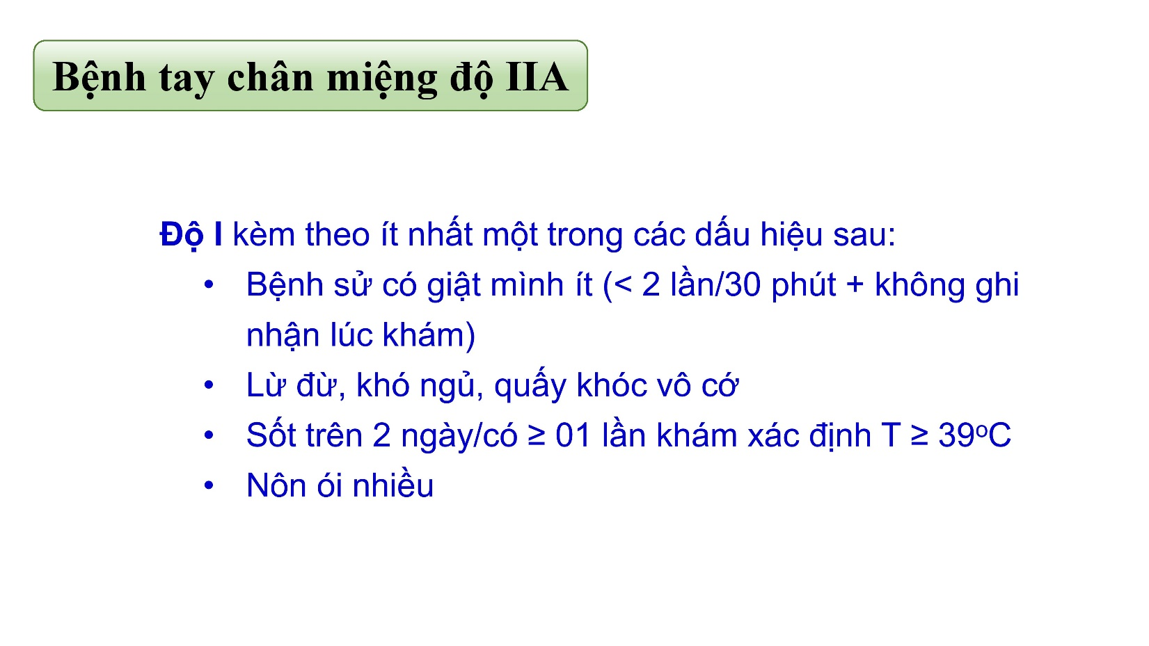

Kèm theo dấu giật mình, nôn ói… – dấu hiệu báo động có khả năng đang tổn thương thân não.

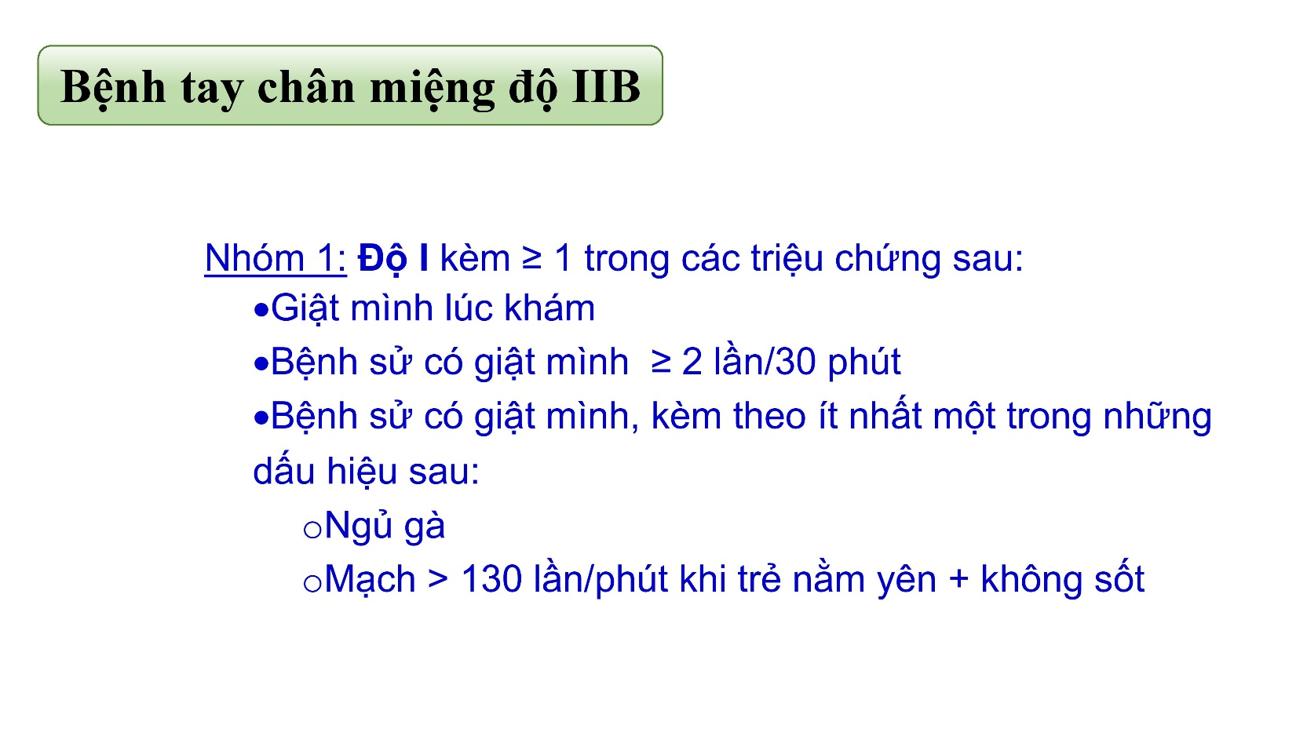

Tương ứng với độ I nhưng các gợi ý về tổn thương thân não nhiều hơn, hoặc 1 số dấu hiệu gợi ý sự kích hoạt hệ TK giao cảm.

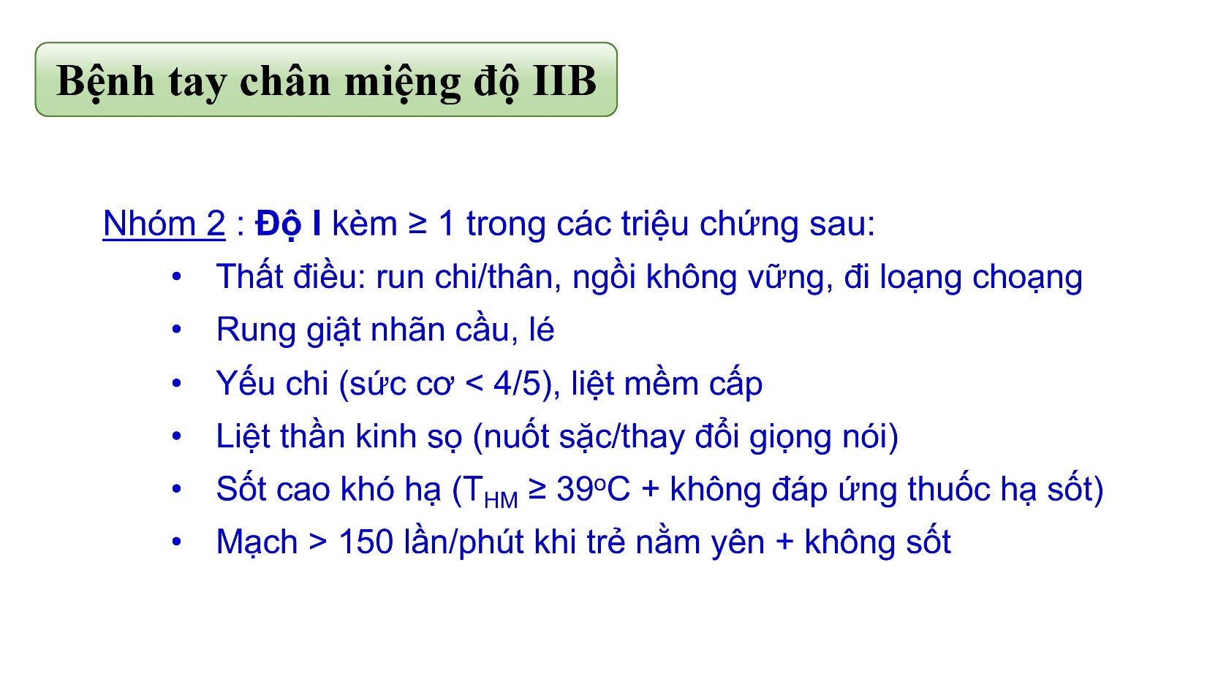

Những triệu chứng gợi ý tổn thương nhân răng tiểu não (run chi run thân đi loạng choạng), tổn thương neuron vận động sừng trước tủy (yếu chi, liệt mềm cấp), vùng hạ đồi (sốt cao khó hạ)

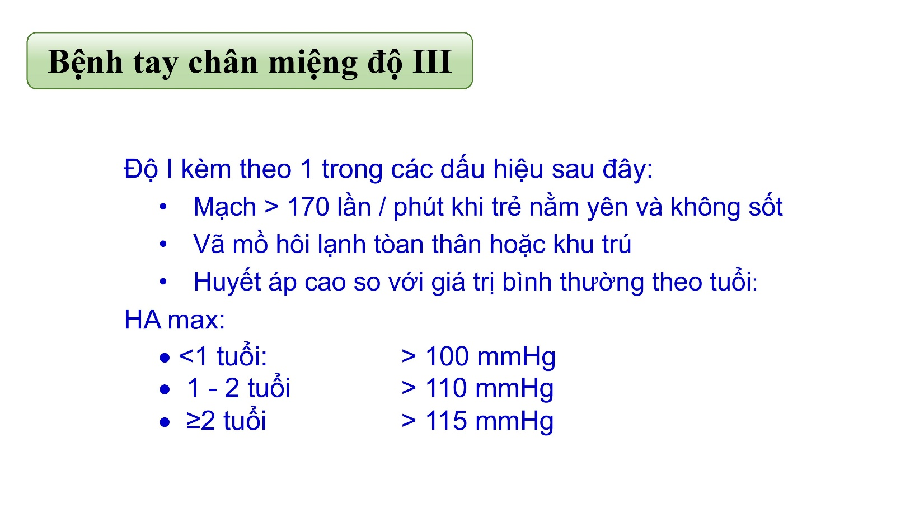

Độ I kèm những rối loạn TK giao cảm khá rõ vd như mạch tăng rất cao, co mạch ngoại biên, huyết áp tăng so với tuổi.

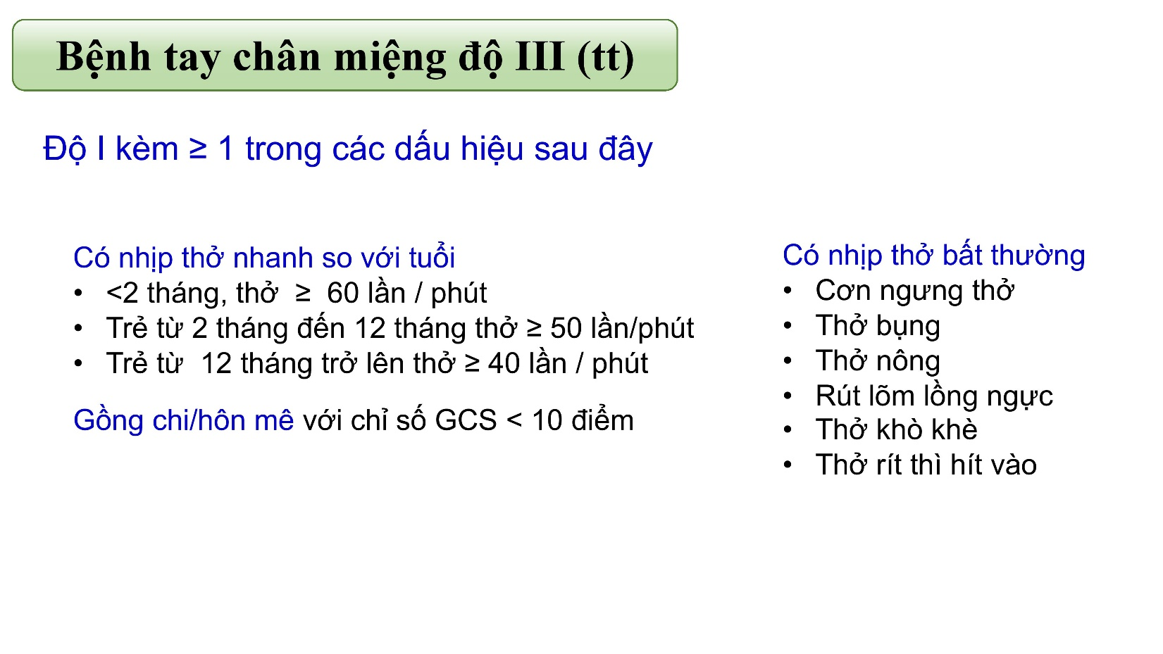

Hoặc bé có thể có những rối loạn về hô hấp: rối loạn về nhịp thở, rối loạn về kiểu thở.

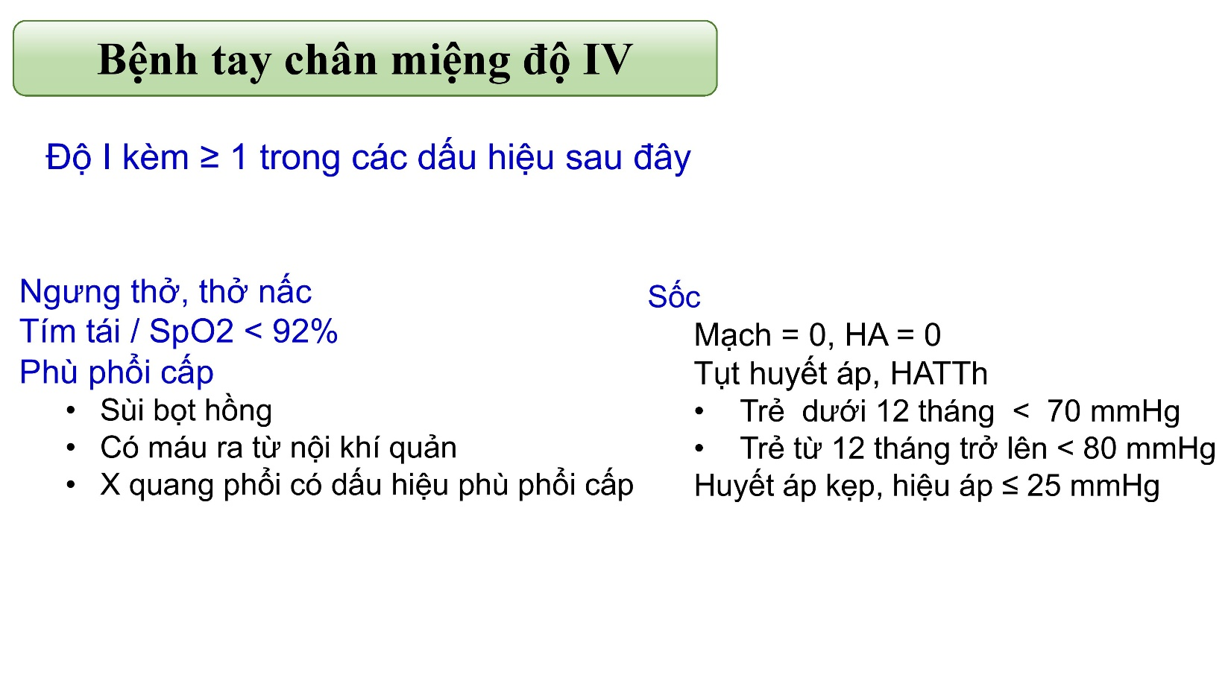

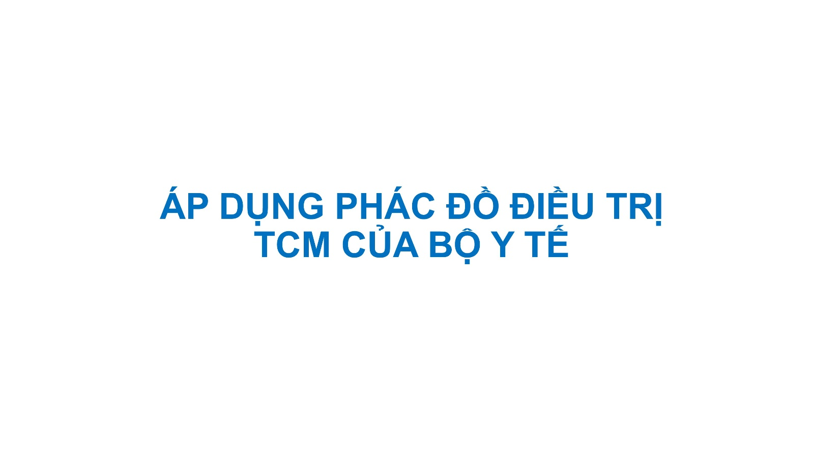

Tương ứng với phân độ thì sẽ có điều trị tương ứng.

Cần nhớ rằng phân độ bằng cách loại trừ từ độ nặng cho đến các độ thấp hơn.

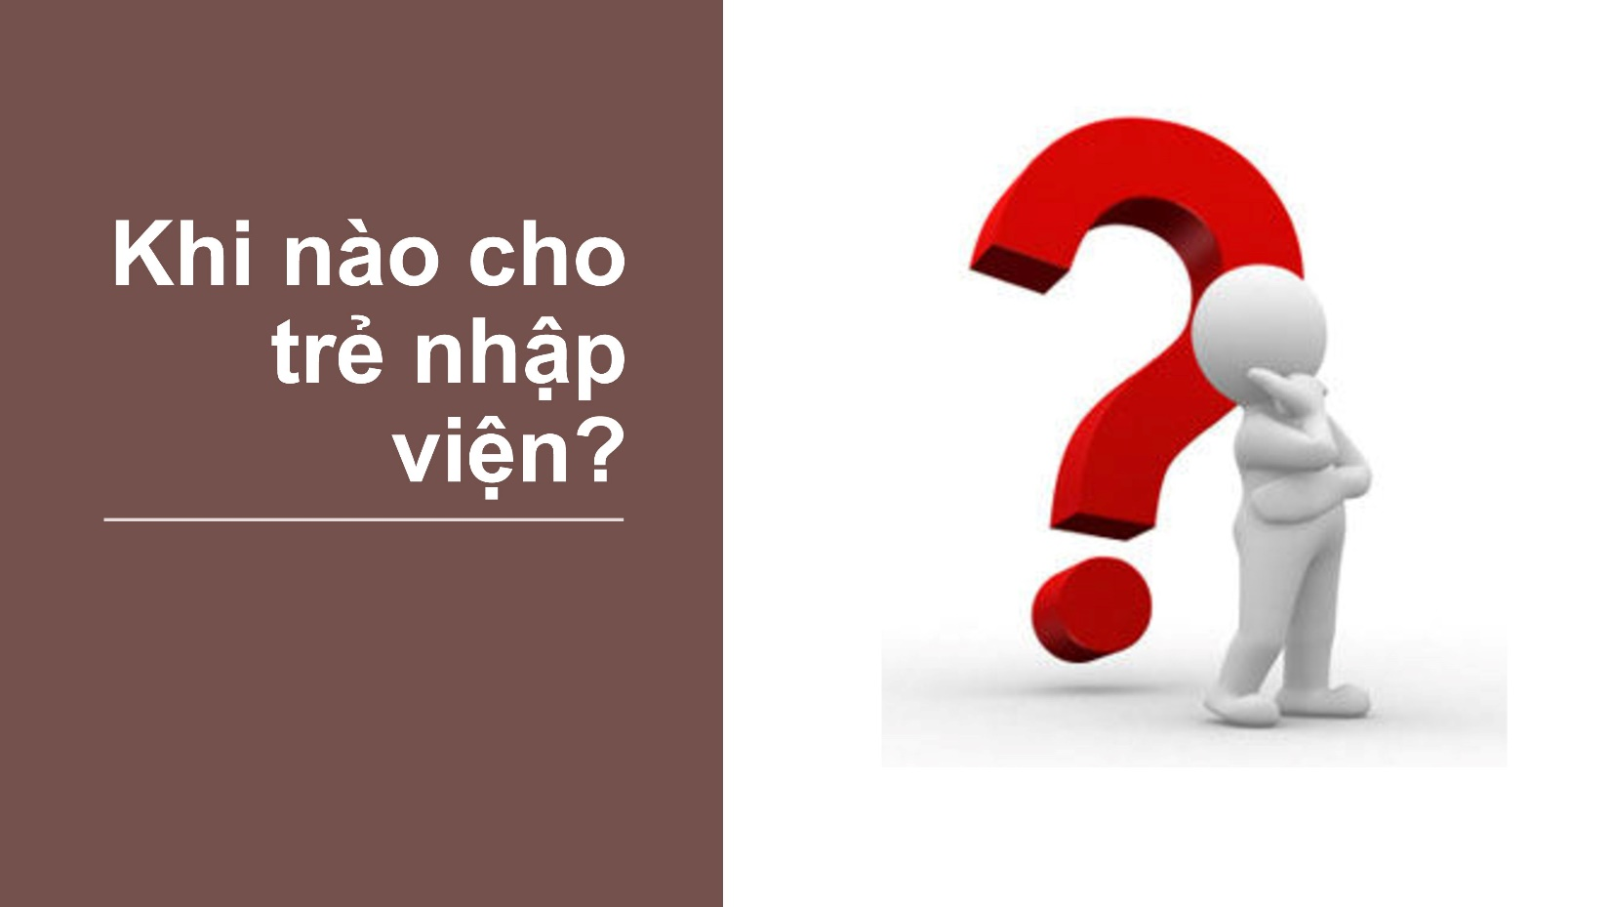

Trong tất cả mức độ tay chân miệng thì chỉ có độ I là mức độ có thể xem xét điều trị ngoại trú.

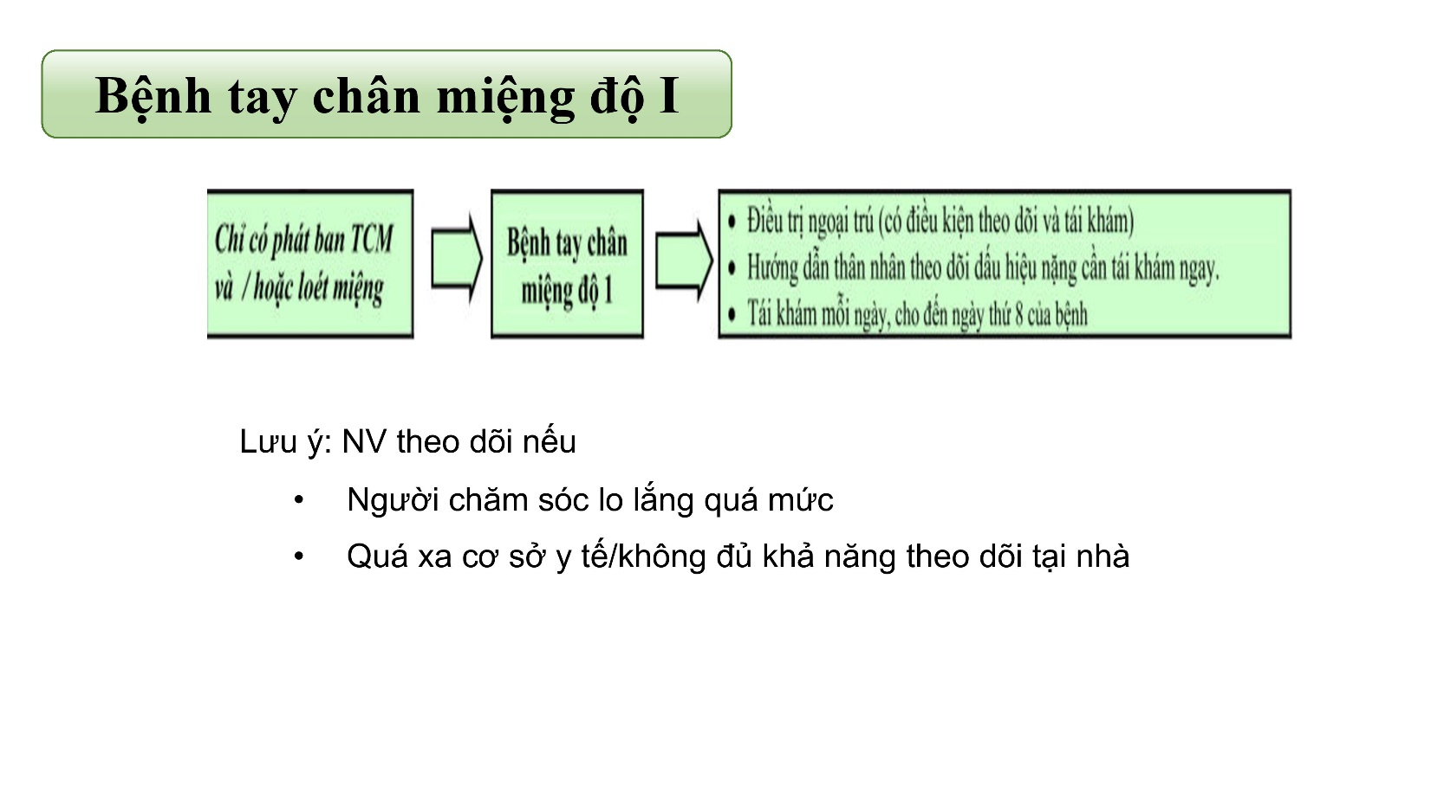

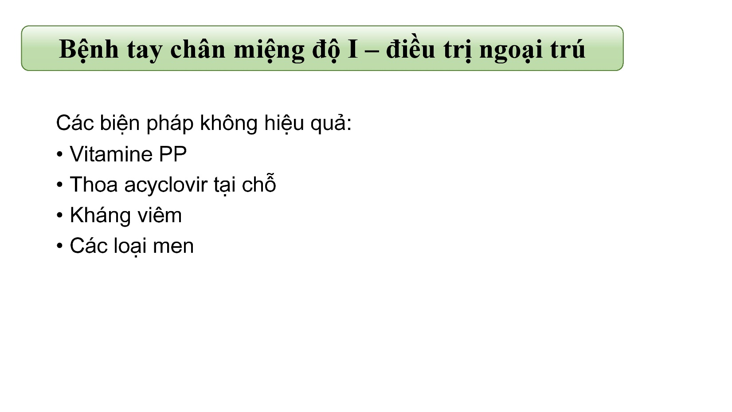

Những biện pháp không có hiệu quả – không nên sử dụng.

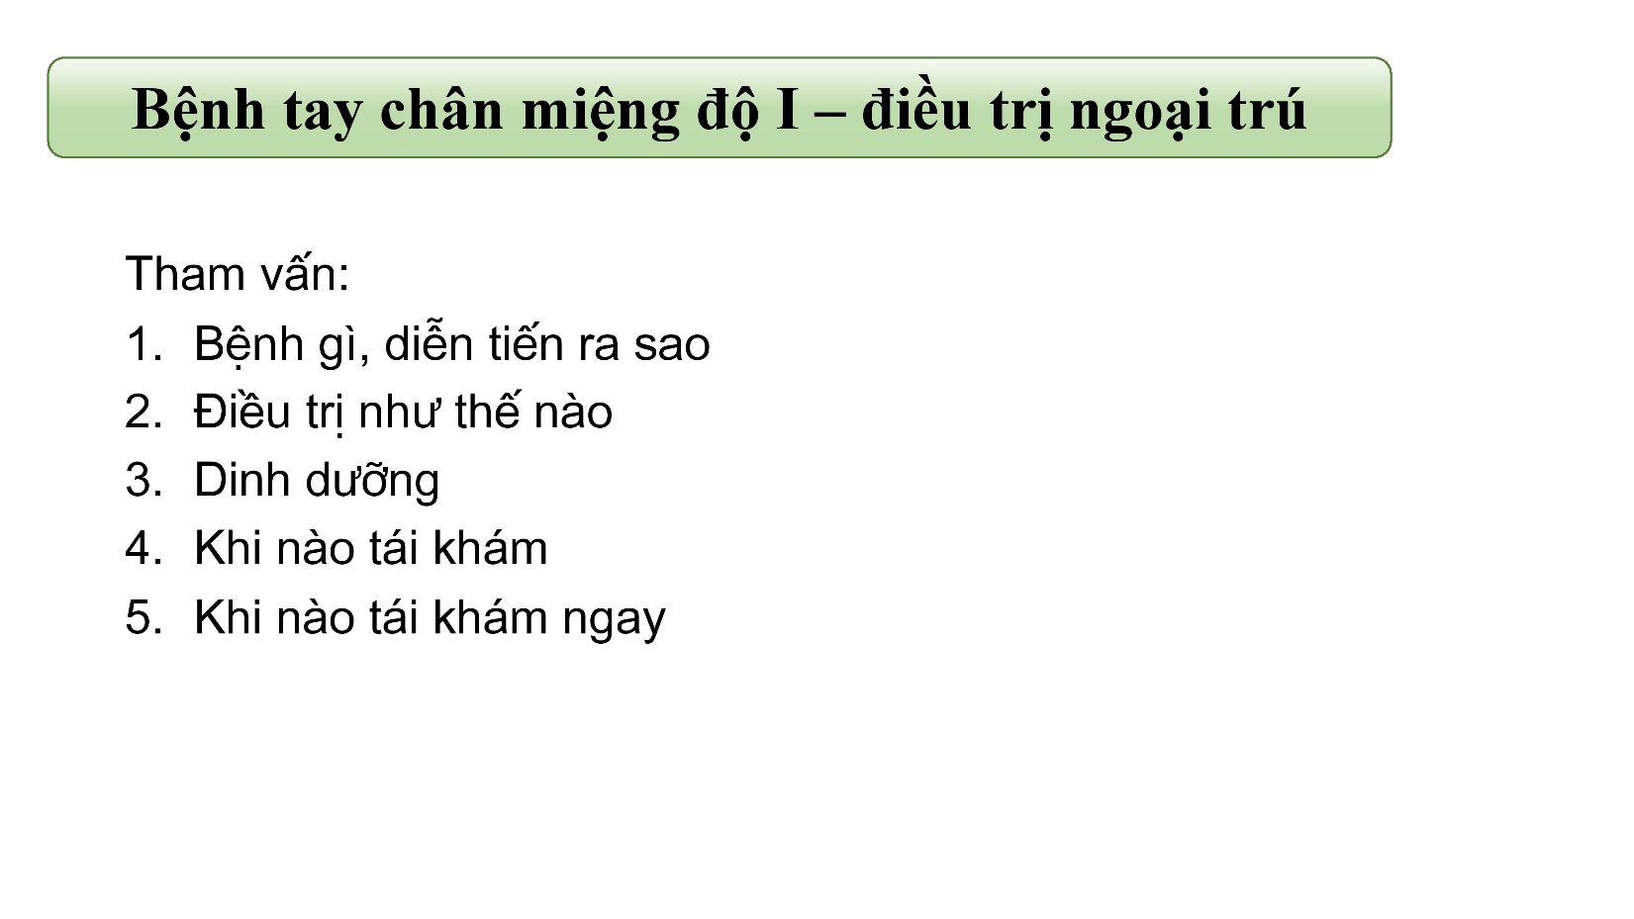

Điểm quan trọng nhất trong khi cho trẻ điều trị ngoại trú là **theo dõi**, do đó cần tham vấn người nhà hiểu rõ tình trạng bệnh cũng như những triệu chứng cần theo dõi.

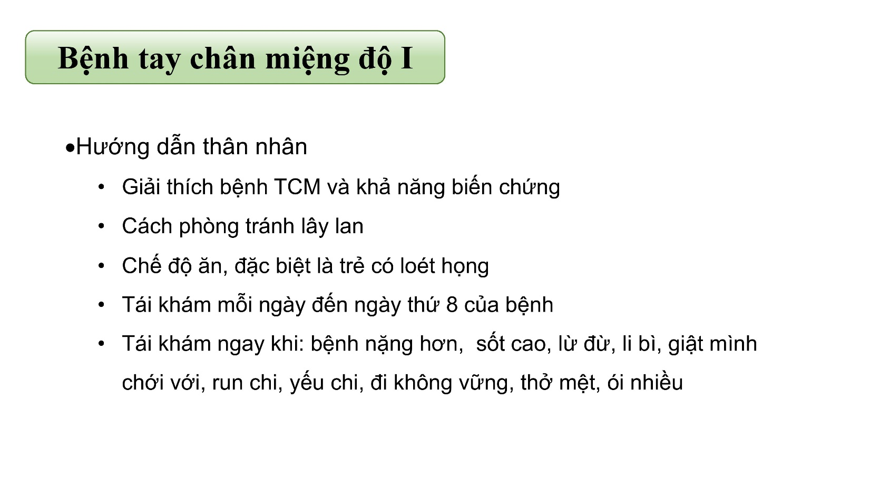

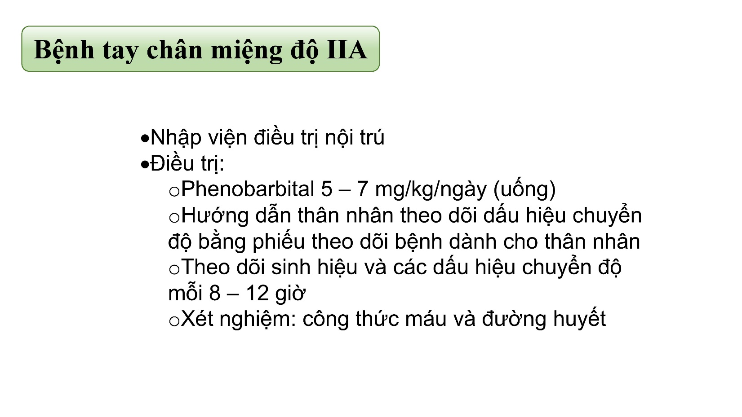

Điều trị những mức độ khác thì xem trong slide và tài liệu, sẽ được tìm hiểu kĩ hơn trên lâm sàng.

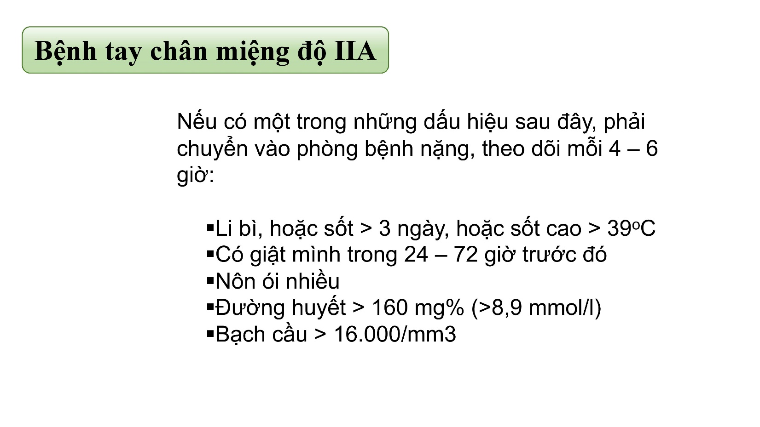

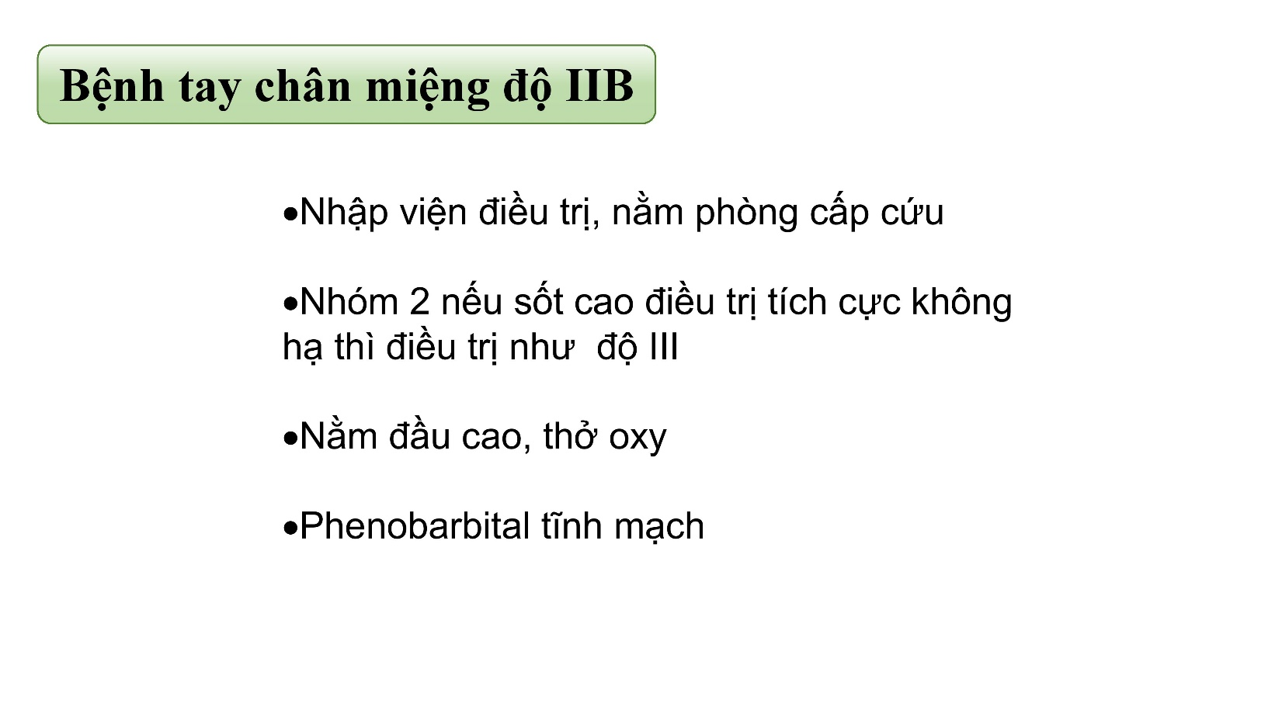

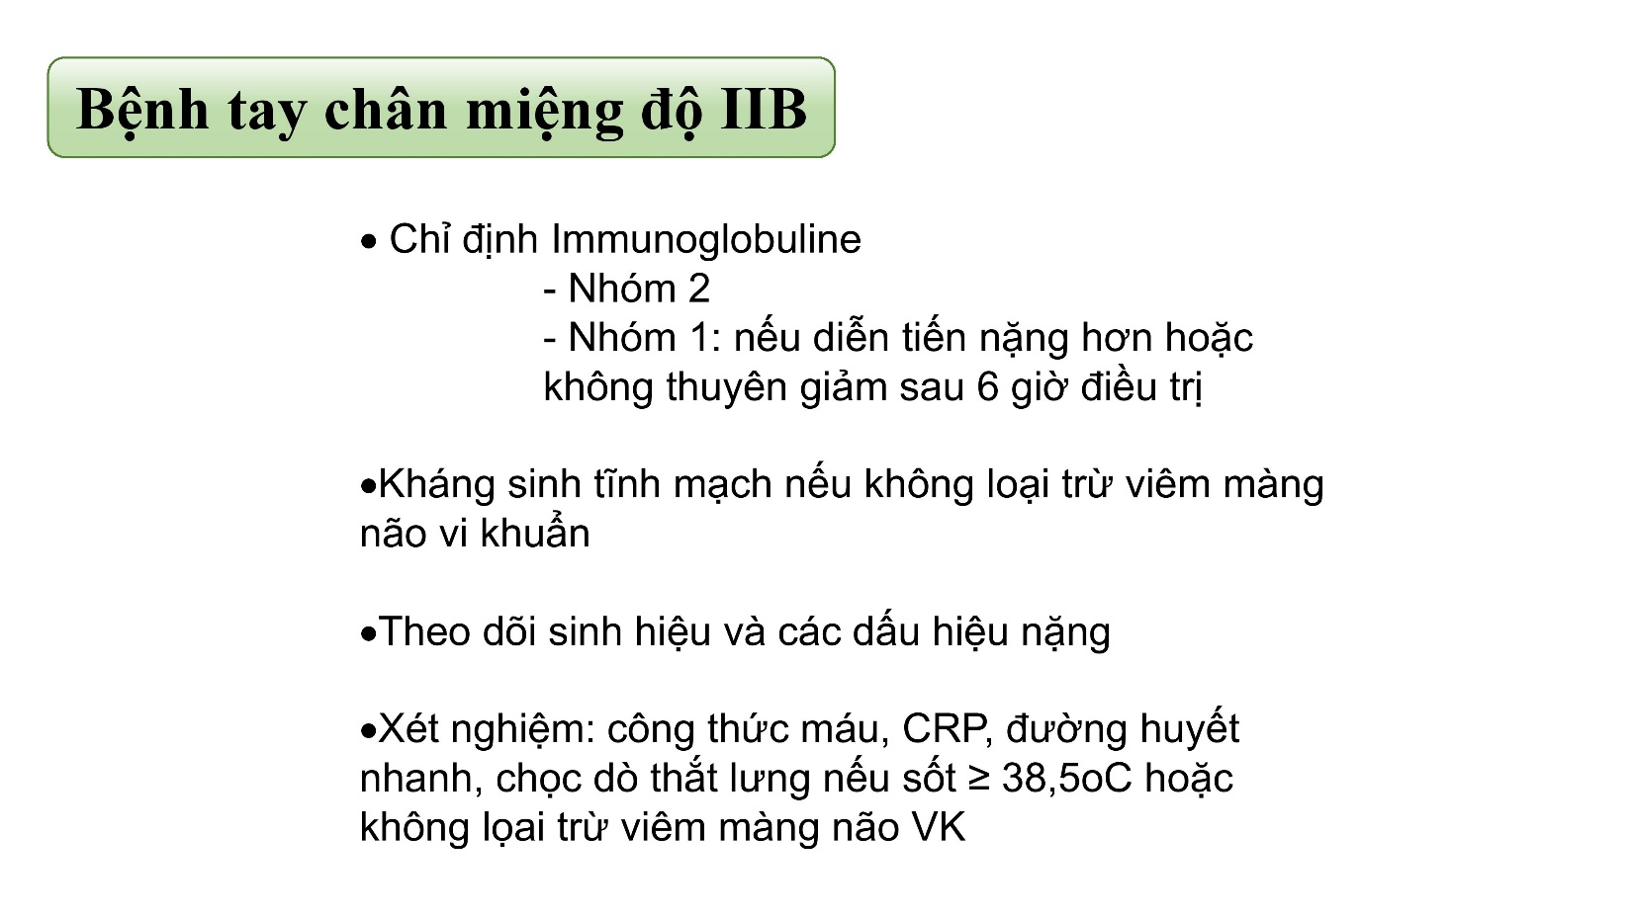

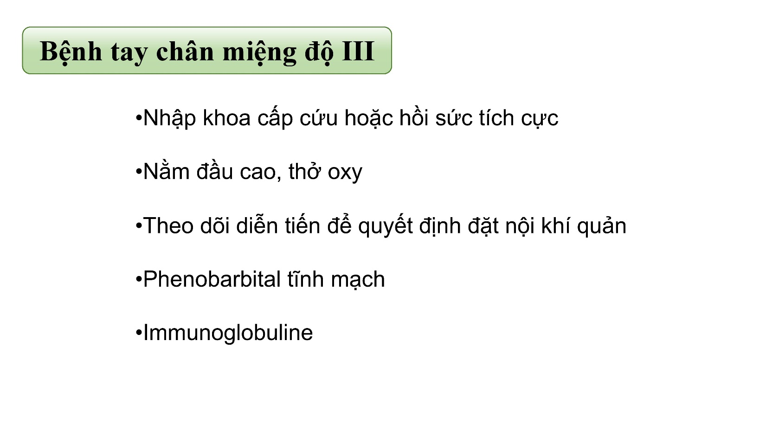

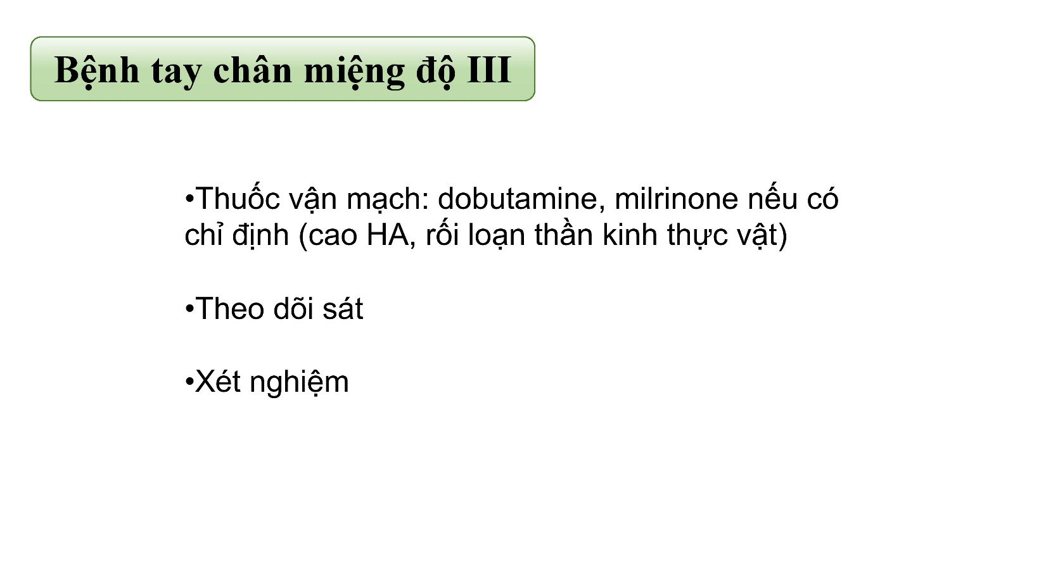

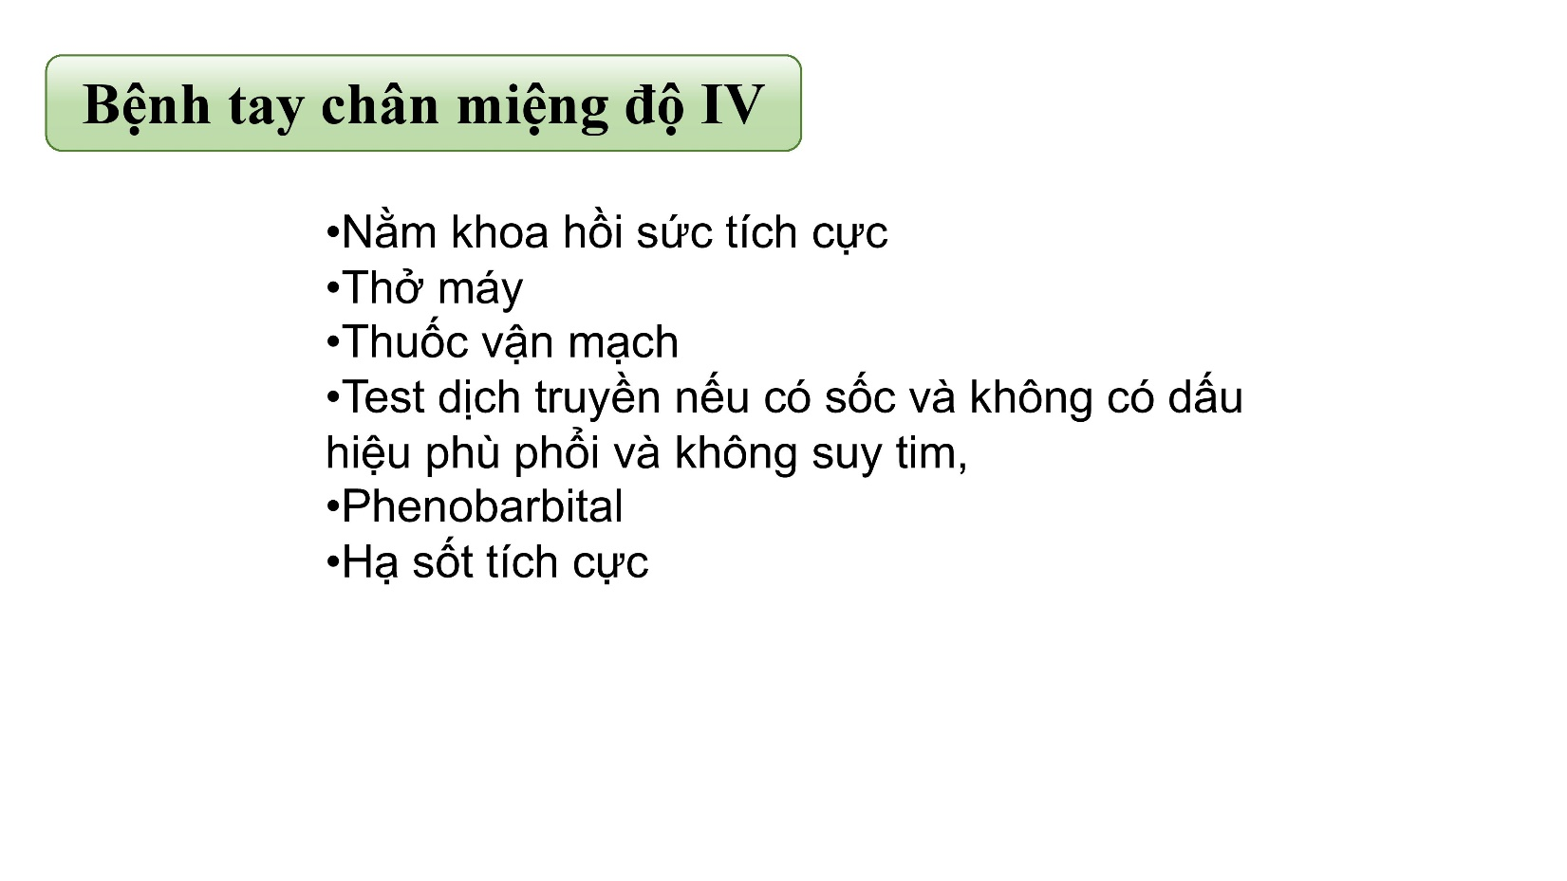

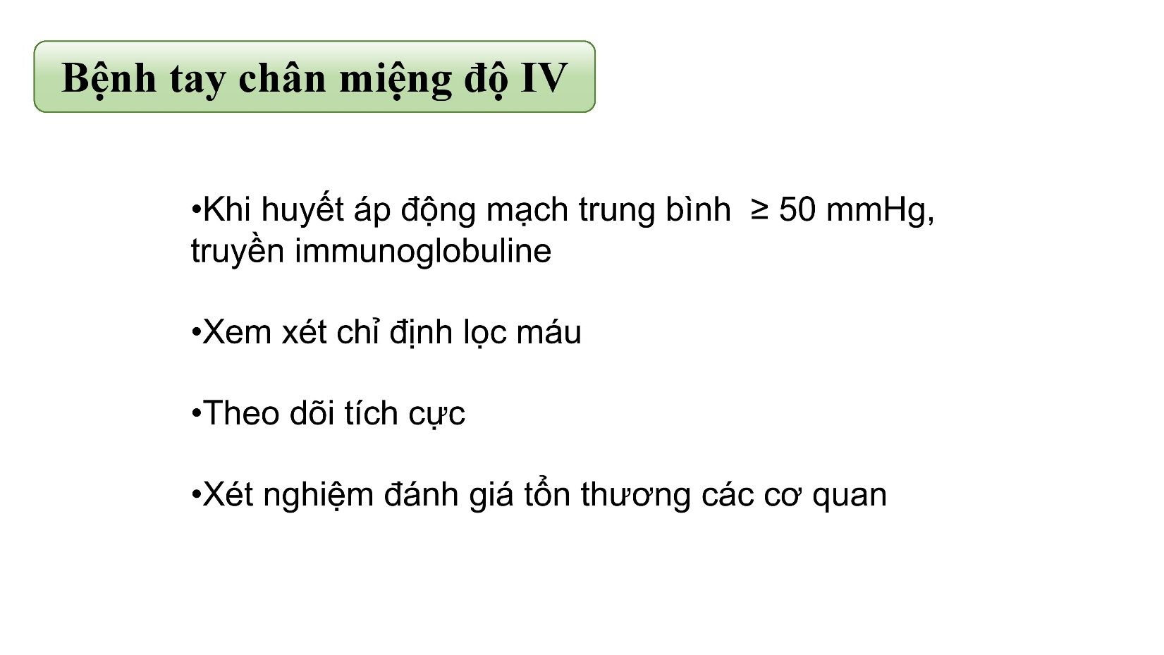

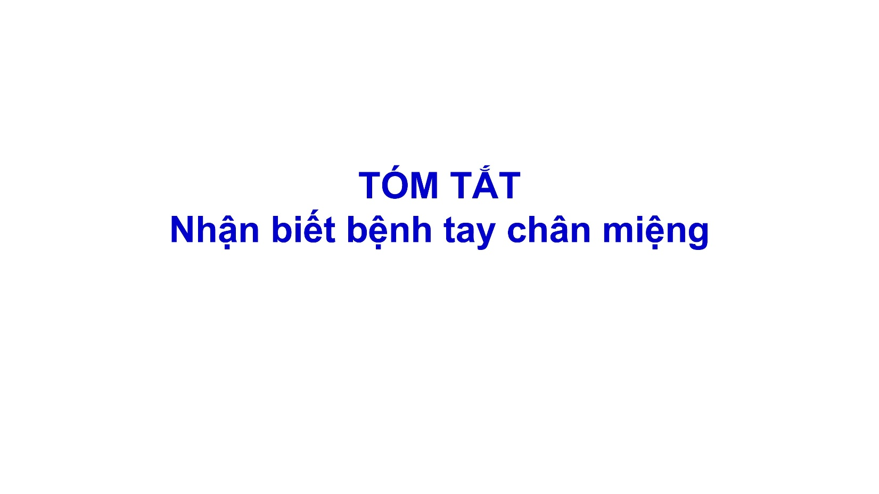

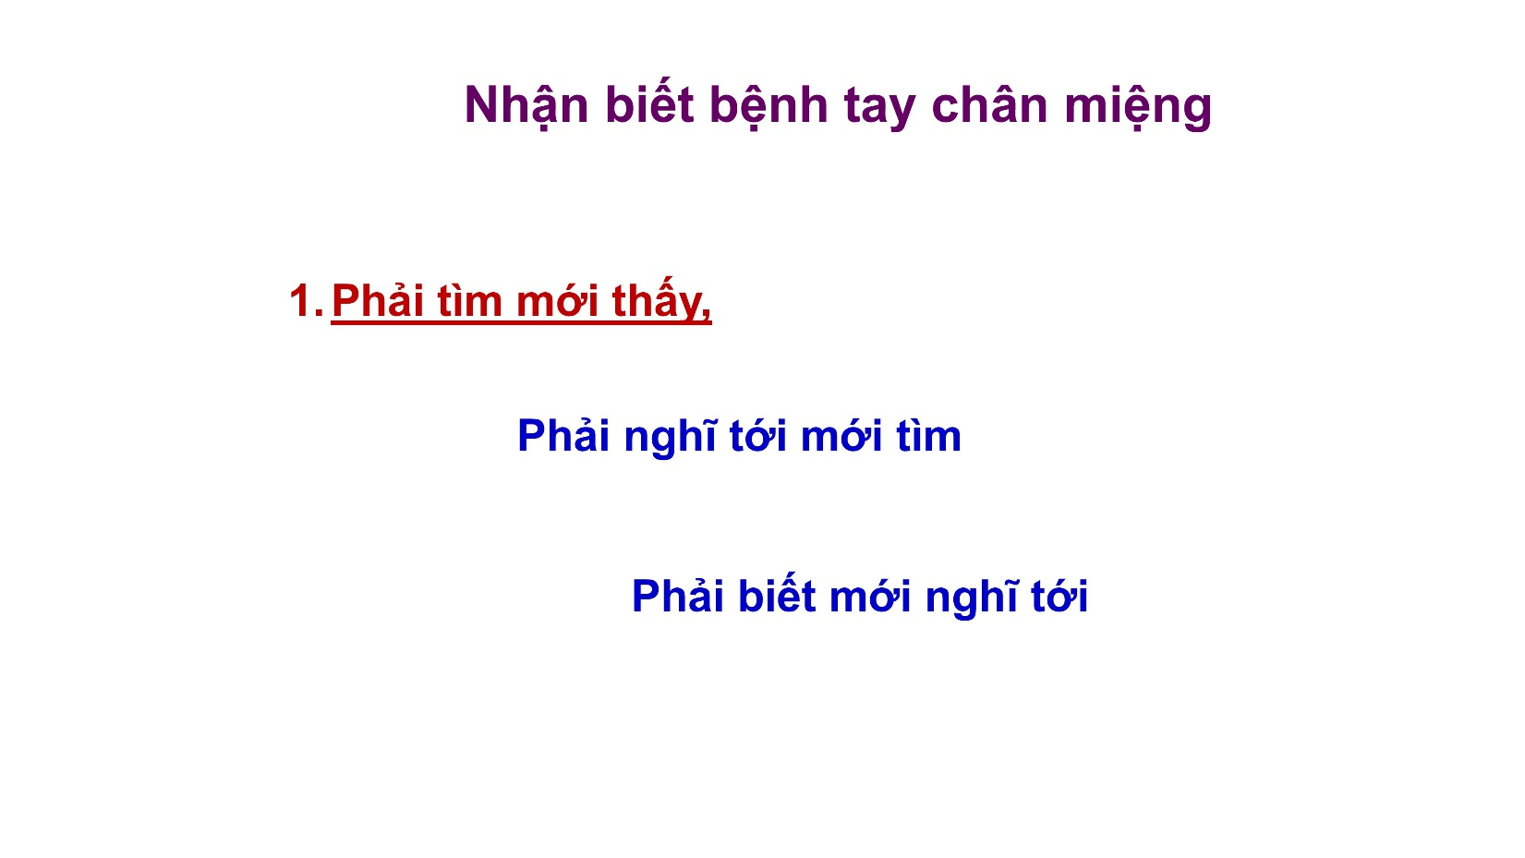

Bài học này chỉ là giới thiệu những điểm cơ bản. Trong quá trình thực tập lâm sàng có thể gặp được những ca mà sang thương da niêm ban đầu rất khó nhận biết là bệnh tay chân miệng, cho tới khi nhận thấy bệnh cảnh điển hình của viêm thân não rồi quay lại tìm thì mới thấy được hồng ban hay mụn nước ở kẽ mông mà bỏ sót trước đó.

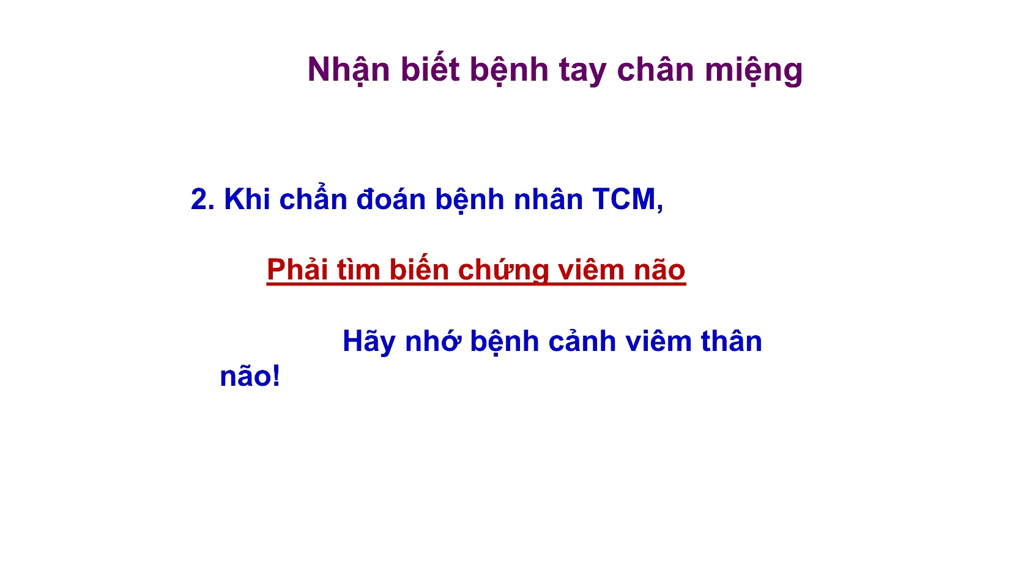

Viêm thân não là 1 trong những vị trí ưa thích của EV71.

